SISTEMA INSTITUCIONAL DE EVALUACION DEL ESTUDIANTE
(SIEE)
|

INSTITUCIÓN EDUCATIVA RURAL
LUIS EDUARDO PÉREZ

MAGALI JÁCOME TORRADO
Rectora

Convención, 2025
TABLA DE CONTENIDO
CAPITULO I
1. INTRODUCCIÓN
2. MARCO NORMATIVO
3. CONTEXTO Y ÁMBITO DE APLICACIÓN DEL SISTEMA INSTITUCIONAL DE EVALUACIÓN DE LOS ESTUDIANTES.
3.1 Propósito
3.2 Objeto
3.3 Alcance
3.4 Los cuatro pilares de la Educación.
3.5 Aprendizaje

CAPITULO 2
4. CREACIÓN DEL SISTEMA DE EVALUACIÓN DE LOS ESTUDIANTES
4.1. Criterios de evaluación y promoción de los estudiantes
4.2. Criterios de evaluación.
4.3. Criterios de evaluación de los estudiantes con incapacidad.
4.4. Escala de valoración institucional.
4.5. Escala institucional en educación inicial.
4.6. Ponderación de los desempeños.
4.7. Especificación de los ponderados.
5. EL PROCESO DE EVALUACIÓN DESDE LOS ACTORES
5.1. Autoevaluación
5.2. Heteroevaluación.
5.3. Estrategias de apoyo necesarias para resolver situaciones pedagógicas pendiente de los estudiantes.
5.4. Documentación estudiantes extranjeros.
5.5. Criterios de no promoción
5.6. Estrategias de valoración integral de desempeño de los estudiantes.
5.7. Acciones de seguimiento de desempeño de los estudiantes durante el año escolar.
5.8. Acciones para garantizar que los Directivos Docentes y Docentes de la institución cumplan con los procesos evaluativos, estipulados en el SIEE.
5.9. Periodicidad en la entrega de informes descriptivos y valorativos a los padres de familia
5.10. Boletín final.
5.11. Estructura de los informes de valoración de los estudiantes.
5.12. Instancias, Procedimiento y Mecanismos de Atención y Resolución de Reclamaciones de Padres de Familia y Estudiantes sobre Evaluación y Promoción.

CAPITULO III
6. MECANISMOS DE PARTICIPACIÓN DE LA COMUNIDAD EDUCATIVA EN LA CONSTRUCCIÓN DEL SIEE
6.1. Proceso para la creación y ajustes del sistema Institucional de Evaluación de los estudiantes, según decreto 1290 del 2009, artículo 8.

CAPITULO IV
7.ASPECTOS COMPLEMENTARIOS DEL SISTEMA INSTITUCIONAL DE LOS ESTUDIANTES
7.1Definición del porcentaje de asistencia escolar, que incide en la promoción de los estudiantes.
7.2. Procesos, criterios y procedimientos para la definición de la promoción anticipada.
7.3. Criterios para facilitar la promoción anticipada.
7.4. Criterios para la promoción anticipada de estudiantes excepcionales de primero a décimo.
7.5. Criterios y reglas para la promoción anticipada de estudiantes no promovidos en el año anterior.

CAPITULO V
8.PROMOCION ESCOLAR
8.1. Derechos y deberes del estudiante y del padre de familia con el sistema institucional de evaluación.
8.2. Graduación y obtención del título de bachiller técnico.
8.3. Reconocimiento y estímulos.
8.4. Procedimiento para la definición del sistema institucional de evaluación de los estudiantes - SIEE
8.5. Constitución de la promoción y evaluación

ANEXOS
Acta de información de situación académica a los estudiantes.
Registro de asistencia de los estudiantes al proceso de nivelación.
Acta de nivelación.
Acta de compromiso académico
Informe periódico de rendimiento académico de los estudiantes.
Informe final de rendimiento académico de los estudiantes.
Observador del estudiante.
Formato de solicitud para la promoción anticipada.
Formato de acta de promoción anticipada
Formato de Autoevaluación
Formato de seguimiento a actas de compromiso.
Planilla de Registro de Notas.
Planilla de registro de notas año lectivo.
Planilla de registro de notas compendio final
Control de asistencia a clases.
Folio de matrícula

CAPITULO I

INTRODUCCIÓN

La Institución Educativa Rural Luis Eduardo Pérez, del municipio de Convención, Norte de Santander, presenta a la Comunidad Educativa el Sistema Institucional de Evaluación de los Estudiantes (SIEE).

El fundamento normativo esta dado bajo el decreto 1290 de 2009, donde el gobierno nacional otorga la facultad a los Establecimientos Educativos para definir el Sistema Institucional de Evaluación de los Estudiantes -SIEE-, se han estipulado las reglas que regulan la evaluación de los aprendizajes correspondientes al plan de estudios, los criterios y propósitos, la escala valorativa, las acciones, estrategias de seguimiento y apoyo, los criterios de promoción, los derechos y deberes de los diferentes miembros de la comunidad educativa, junto con los procesos de seguimiento y modificación al sistema dentro de la Institución Educativa Rural Luis Eduardo Pérez

El Sistema Institucional de Evaluación de los Estudiantes pretende formar al estudiante competente y preparado para la vida desde los ámbitos del ser, saber, saber hacer y saber convivir de esta manera elevar la calidad del proceso educativo en nuestra región. Además, desde la institución educativa se pretende fortalecer la parte socioemocional de los estudiantes para el desarrollo de las habilidades blandas, Consciencia emocional. Autonomía emocional, Regulación emocional, Habilidades sociales, Habilidades para la vida y el bienestar y cultura del autocuidado y prevención en salud mental.

MARCO NORMATIVO
Considerando que la educación es un derecho fundamental que debe ser garantizado para todos los niños, niñas, adolescentes y jóvenes. En la Institución Educativa Rural Luis Eduardo Pérez, ubicada en una zona de conflicto, es fundamental implementar el componente socioemocional para promover el desarrollo integral y el bienestar de los estudiantes.
Según la Constitución Política de Colombia, La Ley General de Educación y la Ley de Infancia y Adolescencia, la educación debe ser integral y promover el desarrollo de habilidades sociales y emocionales.
Las instituciones educativas crearán espacios de formación

Considerando la educación preescolar como aquella que se ofrece a los niños antes de iniciar la educación básica y está compuesta por tres grados, de los cuales los dos primeros grados constituyen una etapa previa a la escolarización obligatoria y el tercero es el grado obligatorio, según artículo 6° del Decreto 1860. En la Institución Educativa Rural Luis Eduardo Pérez este nivel está compuesto por el grado de Transición.
Por otra parte, la evaluación del aprendizaje de los estudiantes de preescolar está reglamentada por el Decreto 2247 de 1997, el cual establece en su artículo 14 que la evaluación en el nivel preescolar es un proceso integral, sistemático, permanente, participativo y cualitativo que tiene, entre otros propósitos:
- Conocer el estado del desarrollo integral del estudiante y de sus avances
- Estimular el afianzamiento de valores, actitudes, aptitudes y hábitos.
- Generar en el maestro, en los padres de familia y en el estudiante, espacios de reflexión que les permitan reorientar sus procesos pedagógicos y tomar las medidas necesarias para superar las circunstancias que interfieran en el aprendizaje.
Decreto 2247, en el artículo 10°, establece que: en el nivel de educación preescolar no se reprueban grados, ni actividades. Los educandos avanzarán en el proceso educativo, según sus capacidades y aptitudes personales.
Decreto 1290 de abril 16 de 2009, del Ministerio de Educación Nacional, “por el cual se reglamenta la evaluación del aprendizaje y promoción de los estudiantes de los niveles de educación básica y media”, direcciona la etapa de reflexión de los miembros de la Comunidad Educativa sobre el tema de la evaluación del aprendizaje y facilita su participación leal y proactiva en la estructuración del presente Sistema Institucional de Evaluación de los Estudiantes.
Ley 2491 del 23 de julio de 2025, del Ministerio de Educación Nacional, “por la cual se incorpora a los proyectos educativos institucionales el componente de competencias socioemocionales” Este componente permite el desarrollo de habilidades a estudiantes y docentes, mejora la salud mental, el estrés y la ansiedad; estabilizando su bienestar emocional, la autoestima y confianza para que puedan desarrollar su potencial y alcanzar sus metas.
CONTEXTO Y ÁMBITO DE APLICACIÓN DEL SISTEMA INSTITUCIONAL DE EVALUACIÓN DE LOS ESTUDIANTES.
PROPÓSITO
La Institución Educativa Rural Luis Eduardo Pérez dentro de su objetivo misional aporta a la comunidad educativa las herramientas necesarias para el fortalecimiento de competencias y habilidades dentro de su entorno, por lo tanto el Sistema Institucional de Evaluación de los Estudiantes y Promoción Escolar la Institución proporciona una información básica para la consolidación de los procesos educativos relacionados con el desarrollo integral del estudiante, suministrando información que permita la implementación de las estrategias pedagógicas para apoyar a los estudiantes que presenten debilidades y desempeños superiores en su proceso formativo. Los principales propósitos de la Evaluación en la Institución son:
- Identificar las características personales, intereses, ritmos de desarrollo y estilos de aprendizaje del estudiante para valorar sus avances.
- Proporcionar información básica para consolidar o reorientar los procesos educativos relacionados con el desarrollo integral del estudiante.
- Suministrar información que permita implementar estrategias pedagógicas para apoyar a los estudiantes que presenten debilidades y desempeños superiores en su proceso formativo.
- Determinar la promoción de estudiantes.
- Aportar información para el ajuste e implementación del plan de mejoramiento institucional.
- Formar bachilleres integrales y particularmente técnicos en Producción Agropecuaria en articulación con el SENA.

OBJETO
La Institucionalidad de la Institución Educativa Rural Luis Eduardo Pérez reglamenta la evaluación del aprendizaje y promoción de los Estudiantes de los niveles de Educación Básica Primaria en su Modelo Escuela Nueva, Básica Secundaria (Post Primaria) y Educación Media Rural en articulación con el SENA en le Técnico de Producción Agropecuaria.

ALCANCE
Dentro de este documento la Institución Educativa Rural Luis Eduardo Pérez adopta el Sistema Institucional de Evaluación y Promoción Escolar, para los estudiantes de conformidad con la legislación vigente y en concordancia con el P.E.I., el Manual de Convivencia Escolar, en el cual se dan a conocer aspectos como lo son los criterios de evaluación y promoción que determina el accionar docente, la escala de evaluación institucional y sus formas de seguimiento en el desempeño estudiantil, así mismo los proceso de autoevaluación, estrategias de apoyo en casos especiales, como también las acciones que garanticen que los directivos y docentes cumplan con lo establecido en el sistema educativo, como también la participación ciudadana dentro del contexto educativo sin dejar de lado con la política de inclusión y evaluación en inclusión estudiantil, todo ello con el objetivo de dar a conocer cada uno de los aspectos tenidos en cuenta por el Ministerio de Educación Nacional para legislar el accionar docente dentro de las instituciones educativas.

Los Cuatro Pilares De La Educación
Desde la UNESCO, se determinaron los pilares necesarios para un aprendizaje para toda la vida; en ese sentido, en el informe de Jackes Delours, se precisan estos elementos fundamentales para la organización de la enseñanza en las escuelas y colegios del mundo.

Contenidos
LA AUTORÍA
EL PROYECTO
LA ACCIÓN
LA COOPERACIÓN
UNESCO
PILARES DE LA
EDUCACIÓN
Aprender
A SER
Actitudinal
Actitudes
Personales,
Autoestima,
Autonomía,
Valores.
Aprender A
CONOCER
Conceptuales
Teorías,
Principios,
Definiciones.
Aprender
A HACER
Procedimental
Habilidades,
Destrezas,
Estrategias.
Aprender A
CONVIVIR
Actitudinal
Actitudes de
tipo social,
Valores
sociales.

Aprendizaje
Es el proceso personal de los sujetos que se encamina hacia la estructuración de un ciudadano potencializado en los distintos campos disciplinares facilitando con ello, su incorporación al mundo social, simbólico y en los cuales sea posible PODER SER. Desde la educación se asumen los aprendizajes desde tres perspectivas o contenidos: Los conceptuales, los procedimentales y los actitudinales (personales y sociales). Los conceptuales hacen referencia a datos y hechos4

y pueden aprenderse por aprendizaje memorístico o aprendizaje significativo; en cuanto a los procedimentales, pueden ser de varios tipos5 y si hacen referencia a los actitudinales6 es importante saber que son muy complejos y generalmente se aprenden por persuasión, modelado o a partir del conflicto social. Es necesario conocer que para cada uno de los contenidos de aprendizaje se dan distintos tipos de evaluación.
En cuanto a los ESTUDIANTES son sujetos con ritmos y estilos de aprendizaje diferentes que convergen en un espacio de enseñanza aprendizaje desde el cual se han de construir el conocimiento escolar en una interlocución del conocimiento científico y disciplinar con el cotidiano; el estudiante es un aprendiz orientado y motivado permanentemente por el docente, quien actúa como experto en la disciplina, en la pedagogía y didáctica necesarias para generar el ambiente de aprendizaje entre pares.

CAPITULO II
CREACION DEL SISTEMA INSTITUCIONAL DE EVALUACION DE LOS ESTUDIANTES

Criterios de Evaluación y Promoción de los Estudiantes:
La Institución Educativa Rural Luis Eduardo Pérez entendiendo los criterios de evaluación como los verificables alcanzados por un estudiante para lograr un nivel de desempeño esperado en las diferentes áreas de aprendizaje y los criterios de promoción como las reglas a cumplir para el paso de un grado a otro, los cuales son diferenciados de acuerdo al nivel educativo por Estudiante.
La evaluación del aprendizaje es un proceso complejo orientado a descubrir en los estudiantes sus potencialidades y a conocer sus limitaciones para superarlas. La evaluación de los aprendizajes es continua e integral; dialógica y participativa; flexible y sistemática; pertinente y coherente. Su objetivo principal está direccionado hacia la toma de decisiones para avanzar en el proceso formativo, en el cual están incluidos los desempeños en cada una de las áreas obligatorias y las optativas tal como lo precisan las normas vigentes, los lineamientos curriculares, los estándares básicos de competencias, los derechos básicos de aprendizaje (DBA) y el Proyecto Educativo Institucional (PEI). Así mismo la Institución participara en estrategias orientadas desde el ministerio de Educación como lo son las Pruebas Evaluar para avanzar 3-11 y el examen de Estado Saber 11 con el fin de monitorear la calidad de la Educación con fundamento en los estándares básicos.
Partiendo de ello, la Institución Educativa establece lo siguiente con base en los principios de la Ley General de Educación (Ley 115/94) y sus Decretos reglamentarios (1290 de 2009), referido en el Decreto 1421 de 2017 y Decreto 1075 de 26 de mayo de 2015 y Guía 11, que se caracteriza por ser:

- CONTINUA: se realizará de forma permanente haciendo un seguimiento al estudiante, que permita observar y conocer desde el antes, el durante y el después el progreso y/o dificultades que se presenten en el proceso de aprendizaje y en la construcción de conocimiento de los estudiantes del IER Luis Eduardo Pérez para tomar las decisiones correspondientes en cada instancia (clase, período, etc.)
- INTEGRAL: por cuanto se concibe al ser humano como un sujeto pluridimensional, único en su ser e inserto en un mundo complejo por lo cual requiere ser valorado de manera diversa, creativa de acuerdo con los contextos de aprendizaje. Para desarrollar este criterio se hace necesaria la interacción con estrategias de valoración y evaluación que permitan al estudiante retroalimentar el aprendizaje y llegar a ser promovido.
- SISTEMÀTICA: es decir, no es una suma de oportunidades sino un sistema evaluativo fundamentado en los fines y los objetivos de la educación; los lineamientos curriculares y estructura científica de las áreas, los estándares básicos de competencias de las diferentes áreas, los DBA, los logros y sus indicadores; la visión, la misión del IER Luis Eduardo Pérez, los principios pedagógicos, los contenidos, métodos y otros factores asociados al proceso de formación integral de los estudiantes.
- FLEXIBLE: considerando los ritmos de desarrollo del estudiante en los distintos intereses y capacidades que pueden afectarse por dificultades o discapacidades relacionadas con la dimensión física, cognitivo afectivo, familiar, nutricional y del entorno social las cuales han de ser identificadas y diagnosticadas por profesionales y así dar un manejo diferencial, trato justo y equitativo en las evaluaciones de acuerdo con la problemática detectada, y en especial ofreciendo la oportunidad para aprender del acierto, del error y la experiencia de vida, según las problemáticas.
- FORMATIVA: para reorientar los procesos y metodologías de enseñanza procurando siempre la construcción y comprensión de los conocimientos, el alcance de los logros y el desarrollo de las competencias básicas. Este criterio requiere del uso de diversos tipos de evaluación, así como de la intervención activa de agentes de la evaluación y sobre todo de la sistematización del proceso valoración de los aprendizajes en los contextos específicos.
- PARTICIPATIVA: donde el acto evaluativo es un escenario de comunicación y de reflexión para la toma de decisiones; desde él se forma en el diálogo de pares, la escucha del otro, la interlocución, la disertación y la negociación, instancias para la formación de ciudadanos competentes. Se entiende que son parte activa del proceso evaluativo, los padres de familia, los estudiantes, los docentes y expertos quienes construyen el clima necesario para la evaluación integral desde la participación de la comunidad educativa que describe la ley 115 de 1994.
- PERTINENTE: significa que la evaluación corresponde al objeto claramente diferenciado; que su resultado o producto se orienta a la formación y a la misión, visión y perfil de las áreas y al del IER Luis Eduardo Pérez.
- COHERENTE: La evaluación se asume con principios relacionados con la coherencia, cuando existe correspondencia entre nuestro compromiso como docentes y la exigencia que hacemos a nuestros estudiantes.
Criterios de evaluación:
- Los actores en el proceso evaluativo participarán en los diferentes momentos de la evaluación de manera concertada, factible, objetiva, ética y equitativa.
- La evaluación se realiza permanentemente sobre los temas o contenidos, procesos, competencias, estándares y la integralidad del estudiante.
- Los aprendizajes y procesos son evaluados bajo los estándares y derechos básicos de aprendizaje.
- En cada periodo se valora el aprendizaje del estudiante en todas las áreas de formación, en aspectos tales como: Alcance de estándares, de aprendizaje (compromisos académicos y de convivencia) desarrollo de procesos de aprendizaje, y adquisición de competencias.
- En los procesos de evaluación de las actividades académicas se tienen en cuenta las diferentes dimensiones en los procesos formativos de los estudiantes: cognitiva, actitudinal y procedimental.

COMPETENCIA COGNITIVA |  | COMPETENCIA PROCEDIMENTAL | COMPETENCIAS CIUDADANAS Y VALORES
SABER |  | HACER | SER
40% | 10% | 40% | 10%
Pruebas escritas, orales y Exposiciones | Prueba final de periodo tipo Saber | Trabajos en Clase Trabajos en Grupo  Trabajos en casa | Responsabilidad  Respeto  Puntualidad  Presentación personal  Colaboración

Competencia Cognitiva (Saber): Dentro de este supuesto se busca reflexionar los procesos de conocimiento de forma individualizada o personalizada, como un aspecto valorado como garantía del aprendizaje continuo, en donde a cada estudiante se le asigna una valoración cuantitativa a las pruebas escritas, orales y exposiciones que van dando en el flujo de los planes de áreas y asignaturas establecidas para cada grado.
En cuanto a las valoraciones se establece un 40% en esta competencia en las cuales las asignaturas con 1 o 2 horas de intensidad semanal pueden realizar hasta tres (3) estrategias pedagógicas y para las asignaturas con 3 a 5 horas semanales se deben realizar hasta cinco (5) actividades académicas propuestas según el plan de área asignado.
Frente a la prueba acumulativa de periodo (30%): Con el fin de identificar las fortalezas y debilidades de los estudiantes los docentes de cada área, asignatura diseñara una prueba tipo SABER, para aplicar a los estudiantes en todos los grados y en cada periodo académico. La valoración obtenida en esta prueba corresponderá a la instancia cognitiva, y constituye una valoración del 30% en el periodo curricular.
Competencia Procedimental (Hacer): El cuerpo docente diseña diferentes estrategias pedagógicas en donde se logre la elaboración de diagnósticos, solución de problemas, fortalecimiento de aprendizajes, participación en los cuales requieren de una demostración individual y/o grupal por parte de los estudiantes en la que de forma objetiva se pueda valorar que cumple con los requisitos propios de las diferentes asignaturas. Para la competencia procedimental se establecen hasta dos (2) actividades académicas, teniendo en cuenta que debe contar como mínimo con un total de 4 notas en la valoración integral del estudiante para las asignaturas de 1 o 2 horas semanales y en cuanto a las que cumple con 3 a 5 horas de intensidad horaria corresponde hasta cinco (5) actividades académicas, teniendo en cuenta que debe contar como mínimo con un total de 6 notas para esta competencia.
Competencias Ciudadanas y Valores (Ser): La Institución busca fortalecer en el cuerpo estudiantil las habilidades cognitivas, emocionales. El componente socioemocional es fundamental en la formación de ciudadanos responsables y comprometidos con la sociedad; se involucra en el sistema de evaluación al valorar aspectos como: la empatía, la responsabilidad, la honestidad, la solidaridad y la capacidad de trabajo en equipo; y comunicativas, que hacen posible que cada estudiante de una manera constructiva aporte a la sociedad, respeten y defiendan los derechos humanos tanto en su entorno cercano como en su comunidad en general.
Para dar cumplimiento a esta competencia se tomarán como mínimo tres (3) criterios definidos en la misma para el desarrollo integral de los estudiantes de acuerdo a cada una de las áreas asignadas.
Así mismo, la planilla “control de calificaciones” debe ser diligenciada en medio impreso por todos los docentes de la institución y además publicada en la plataforma institucional con una periodicidad mensual. El Sistema de Gestión de Calidad controlará su ejecución como herramienta básica del docente.
Para obtener la valoración consolidada de cada estudiante, se debe hacer una sumatoria del porcentaje de apropiación de competencias obtenidas en las tres competencias evaluativas.
Los criterios de evaluación de los estudiantes que cuentan con diagnóstico de discapacidad se establecen las estrategias de enseñanza y aprendizaje basadas en las tres competencias Saber, Hacer y Ser ajustadas según los Plan Individual de Ajustes Razonables (PIAR) y Diseños Universal de Aprendizajes (DUA) realizados por cada docente de área que responde de manera integral a las necesidades básicas de aprendizaje de cada uno de los estudiantes según sus particularidades, asignando de esta misma manera, los porcentajes correspondientes (40%, 30%, 20; y 10%) que permita el seguimiento a los procesos individualizados con cada uno de los estudiantes, asegurando la equidad y equilibrio en el sistema educativo de la Institución con la flexibilidad requerida conforme a la condición especial que se trate.

Tabla 1. Pilares de la educación y competencias a desarrollar durante el aprendizaje.
LOS CUATRO PILARES DE LA EDUCACIÓN APRENDER PARA TODA LA VIDA
APRENDER A CONOCER | APRENDER A HACER | APRENDER A SER | APRENDER A CONVIVIR
DESEMPEÑOS COGNITIVOS  Contenidos Conceptuales- combinar el conocimiento de la cultura general con la posibilidad de profundizar en niveles más Específicos.  Procedimentales capacitaciones para hacer frente a diversas situaciones y experiencias vitales y  profesionales |  | DESEMPEÑOS  PERSONALES  Contenidos actitudinales  desarrollo de la autonomía,  responsabilidad y desarrollo de sus posibilidades. | DESEMPEÑOS  SOCIALES  Contenidos actitudinales dirigido a la comprensión,  interdependencia y resolución de conflictos.

Criterios de evaluación de estudiantes con incapacidad (enfermedad grave, calamidad doméstica, hospitalización, cirugía y viaje)
Es causa de reprobación de una asignatura que el estudiante acumule el 20% de inasistencias sin justificar a las actividades académicas. Se exceptúan las ausencias por caso de enfermedad grave, calamidad doméstica, hospitalización y/o cirugía, debidamente comprobadas.
En casos excepcionales y debidamente justificados por enfermedad, viaje o calamidad doméstica, los estudiantes deben notificar al rector quién acorde a los modelos pedagógicos flexibles que oferta la institución, orientara la estrategia curricular para el estudiante (Se debe marcar en el SIMAT en la pestaña apoyo pedagógico especial según el caso). En cualquiera de los casos debe ser el padre de familia quien se acerque a la Institución para que se brinde oportunamente dicho apoyo. La solicitud se presentará por escrito, acompañada de los soportes respectivos; para tal efecto se deberán adjuntar los siguientes documentos habilitantes:

- En caso de enfermedad, certificado conferido o avalado por la Entidad Prestadora de Salud.
- En caso de calamidad doméstica, el documento probatorio correspondiente.
- En caso de viaje, los soportes que comprueben la realización del mismo.
A los estudiantes que no presentaren la justificación respectiva señaladas anteriormente no se les autorizará la presentación de trabajos, tareas y/o evaluaciones.

Escala de Valoración Institucional:
La Institución Educativa Rural Luis Eduardo Pérez adopta la siguiente escala de valoración numérica con su equivalente a la nacional dada por el MEN de acuerdo a las orientaciones del Decreto 1075 de 2015.
La evaluación del aprendizaje es un proceso que permite observar el alcance de los desempeños y comportamientos d,k,,ke los estudiantes, sus resultados se convierten en camino para emprender acciones de mejoramiento en su crecimiento integral como persona. La evaluación es continua, integral, cuantitativa, cualitativa y descriptiva.
Se adopta el orden numérico conducente a identificar la evolución del estudiante a través del proceso de los desempeños y en relación con las metas establecidas. La escala va de 1,0 a 5,0; equivalente con los desempeños establecidos en la escala nacional. La distancia entre estas dos cifras es de 41 puntos. En la escala los segmentos indicarán el lugar donde se ubica el estudiante y permitirá a la institución valorar el nivel de desempeño de sus estudiantes con el objeto de trazar planes de apoyo en la búsqueda permanente del mejoramiento.
Para la evaluación se tiene en cuenta la siguiente escala:

Equivalencia Escala Nacional | Escala Institucional | Conceptual
Desempeño Superior | 4.6 – 5.0 | Superior
Desempeño Alto | 4.0 – 4.5 | Alto
Desempeño Básico | 3.0 – 3.9 | Básico
Desempeño Bajo | 1.0 – 2.9 | Bajo

La nota mínima para aprobar las áreas del plan de estudios ha de ser igual o superior a 3,0 (Básico) producto de la integralidad de los desempeños; caso contrario, requiere plan de apoyo para el aprendizaje. Cuando en la escala cuantitativa, el segundo decimal sea mayor de 5, se aproxima al dígito siguiente, ejemplo: 4.56 = 4.6.

En lo referente al programa de formación titulada de producción agropecuaria articulada con el SENA, se tendrá en cuenta los programas, áreas y tiempo académico, con el objetivo de desarrollar las competencias pertinentes del educando y egresado. Por lo anterior, algunos aspectos como la escala, intensidad horaria, entre otros se serán acordados y ajustados según las necesidades de la comunidad educativa.

DESEMPEÑO SUPERIOR
Se considera con un desempeño superior al estudiante que:
- Demuestra en diferentes contextos el desarrollo de competencias en las áreas.
- Demuestra con altos niveles de suficiencia, sus desempeños en el desarrollo de las competencias propuestas.
- No presenta inasistencia y aun teniéndolas presenta escusa justificadas sin que su proceso de aprendizaje sea afectado.
- Desarrolla actividades curriculares que superan las exigencias anheladas.
- Es coherente con el perfil, los valores y principios institucionales.
- Participa activamente en las actividades curriculares y de extensión a la comunidad.
- Valora y promueve autónomamente su propio desarrollo.
- Con el rango de aprobación de los logros entre un 96% al 100%.

DESEMPEÑO ALTO
Se considera como desempeño alto al estudiante que:
- Estudiante que demuestra la apropiación de los elementos fundamentales de acuerdo con los estándares básicos para continuar su proceso de aprendizaje.
- Demuestra en ciertos contextos el desarrollo de las competencias en las áreas.
- Demuestra con altos niveles de suficiencia, sus desempeños en el desarrollo de la gran mayoría de las competencias propuestas.
- No presenta inasistencia y aun teniéndolas en la mayoría de las ocasiones presenta escusa justificadas sin que su proceso de aprendizaje sea afectado.
- Desarrolla actividades curriculares de acuerdo con las exigencias esperadas.
- Generalmente, es coherente con el perfil, los valores y principios institucionales.
- En su gran mayoría, se vincula activamente en las actividades curriculares y de extensión a la comunidad.
- Con el rango de aprobación de indicadores de desempeño entre un 80% al 95%.

DESEMPEÑO BASICO
Se considera bajo este criterio al estudiante que:
- Estudiante que alcanza los elementos mínimos de acuerdo con los estándares básicos para continuar su proceso de aprendizaje.
- Presenta dificultades en el proceso, las cuales supera mediante la aplicación de planes de apoyo.
- Presenta inasistencias injustificadas que afectan su desempeño.
- En algunas ocasiones, es coherente con el perfil, los valores y principios institucionales.
- Participa esporádicamente en actividades curriculares y de extensión a la comunidad.
- Con el rango de aprobación de los logros entre un 60% al 79%
DESEMPEÑO BAJO
Para caracterizar un estudiante en este criterio se tendrá en cuenta que:
- Estudiante que no alcanza los elementos mínimos de acuerdo con los estándares básicos para continuar su proceso de aprendizaje, aún con la aplicación de los planes de apoyo.
- Presenta inasistencia justificada e injustificada que afectan su desempeño.
- Presenta incoherencias con el perfil, los valores y principios institucionales.
- Tiene poca participación en las actividades curriculares y de extensión a la comunidad.
- Con el rango de aprobación de los logros menor al 60%.

Escala Institucional en Educación Inicial
El Decreto 1075 de 2015 “Por medio del cual se expide del Decreto Único Reglamentario del Sector Educación”, dispone en su artículo 2.3.3.2.2.1.2 que el nivel de educación preescolar está conformado por tres (3) grados: Prejardín, dirigido a niños y niñas de tres (3) años de edad, Jardín, dirigido a niños y niñas de cuatro (4) años de edad, y Transición, dirigido a niños y niñas de cinco (5) años de edad, siendo este último el grado obligatorio por disposición Constitucional. Teniendo en cuenta lo precedente, la normativa que regula la materia establece unas edades de referencia para el ingreso de los niños y las niñas al nivel de preescolar.
PARÁGRAFO: Los estudiantes nuevos que a la fecha del mes de mayo alancen la edad pueden ingresar al grado de preescolar al que corresponda. Los estudiantes que tengan continuidad en los grados de prejardín y jardín en la institución no tendrán en cuenta la edad para el ingreso a transición.
Así mismo, este decreto establece que el ingreso a cualquiera de los grados de la educación preescolar, no estará sujeto a ningún tipo de prueba de admisión o examen psicológico o de conocimientos, o a consideraciones de raza, sexo, religión, condición física o mental (Artículo 2.3.3.2.2.1.8), y que en este nivel de educación, no se reprueban grados ni actividades, por lo que, las niñas y los niños avanzarán en el proceso educativo, según sus capacidades y aptitudes personales (Artículo 2.3.3.2.2.1.10).
Ponderación de los desempeños.
En la escala institucional, se asume un valor ponderado para los desempeños tomando en cuenta los estándares de calidad del Ministerio de Educación Nacional tomado desde los resultados de las pruebas externas donde se hace notar la relevancia de los contenidos conceptuales y procedimentales sobre los actitudinales del desarrollo personal y social.
Especificación de los ponderados.
El desempeño cognitivo 80%; el desempeño personal, 10% y el desempeño social el 10%. En ese sentido es pertinente que estudiantes y padres de familia conozcan previamente cuáles son los contenidos conceptuales, procedimentales y actitudinales que se valorarán desde las distintas áreas y comportamiento en general. Reconocidos y valorados los tres componentes desde el valor ponderado asignado, en la escala institucional de 1,0 a 5,0, la nota máxima en cada uno de los desempeños, para orientación de los estudiantes y padres, es como se precisa en el siguiente cuadro.

Tabla 3. Valor ponderado de los desempeños y su correspondiente nota y agente evaluador.
Desempeños |  | Valor  Ponderado | Agente Evaluador
Cognitivo | Evaluaciones | 40% | Heteroevaluación
Cognitivo | Evaluación final de periodo | 10% | Heteroevaluación
Procedimental |  | 40% | Heteroevaluación  Autoevaluación
Heteroevaluación |  | 5% | Heteroevaluación
Autoevaluación |  | 5% | Heteroevaluación Autoevaluación

EL PROCESO DE EVALUACIÓN DESDE LOS ACTORES
Durante el proceso pedagógico comprendiendo en él, la enseñanza y el aprendizaje son todos los participantes participan de ellos, pues se concibe la educación como un compromiso de todos; para el caso de la evaluación se identifica: la Heteroevaluación, por parte del docente y la autoevaluación desde el mismo estudiante. A los padres de familia o acudientes, también corresponde ser partícipes de la evaluación como deben serlo de la enseñanza; su participación se tendrá en cuenta en lo referente al componente social de la evaluación e incide en los resultados del estudiante.
Autoevaluación
La realiza el estudiante y desde criterios expuestos con claridad para ser considerados a partir de una escala de valoración; este proceso autoevaluativo es muy importante para el proceso formativo del estudiante y por ello ha de ser objeto de permanente retroalimentación toda vez que lo pretendido con ella es la estructuración de un sujeto competente como ciudadano y conviviente con el entorno. La autoevaluación comprende las actitudes del niño y del joven desde lo cognitivo, lo afectivo y lo comportamental.
La autoevaluación en los grados de nivel preescolar, primaria, básica y media se debe hacer en cada una de las áreas y desde un documento general e institucional; los maestros una vez desarrollada la evaluación proceden a seguir el procedimiento de la escala de Lickert y desde ese resultado se procede a reconocer la valoración respectiva por parte de los estudiantes, la cual constituye un valor entre el 10% de lo actitudinal; la autoevaluación ha de ser insumo para posteriores reflexiones con los estudiantes e inducirlos a ver desde sí mismos cuáles son sus debilidades, sus potencias con el propósito siempre de mejorar.
Cada docente promoverá en cada grado, que los estudiantes se autoevalúen y co- evalúen. La autoevaluación tanto académica como comportamental, tiene la intención de llevar al estudiante a reconocer sus aciertos y errores y a reflexionar sobre su proceso de formación.
La valoración que recibe el estudiante de sus compañeros inmediatos de clase, son un reflejo de su comportamiento y contribuyen a mejorar y fortalecer sus actitudes. El educador debe socializar y compartir estos procesos en clase con la intención de que él no sea el único que asigne juicios valorativos.
En el componente socioemocional la autoevaluación nos permitirá que el estudiante reflexione sobre su propio comportamiento, habilidades socioemocionales y su capacidad de resiliencia.
Criterios de autoevaluación: La autoevaluación es una actividad mediante la cual los estudiantes reflexionan sobre su proceso de aprendizaje. ¿Qué tanto ha aprendido?, ¿qué valoración se merece?, ¿cuáles han sido las principales dificultades y fortalezas en el proceso? El profesor consulta al estudiante para que dé una respuesta a los anteriores interrogantes. La valoración dada por el estudiante, tanto académica como actitudinal, sirve para que docentes y estudiantes busquen alternativas de solución a las dificultades y potencialicen las fortalezas. Los estudiantes realizan su proceso de autoevaluación al finalizar de cada periodo académico, dicha valoración cuantitativa hace parte de una de las valoraciones de las competencias ciudadanas y de valores en cada asignatura.
La práctica de la autoevaluación debe introducirse de manera gradual, acompañada de las diferentes mediaciones (Intencionalidad, trascendencia, significado, competencia...) y atendiendo a los diferentes niveles de complejidad, a la edad, a las características, necesidades e intereses de los estudiantes a fin de que sea aceptada y se habitúen a ella para aprender a valorar su trabajo, el gusto o disgusto que éste les produce. El proceso se desarrollará así:
- Se tendrá en cuenta la valoración de los aspectos personales; es decir, en el SER, que será justificada por los estudiantes al finalizar cada período académico.
- Se debe tener en cuenta el cumplimiento de los deberes por parte del estudiante consagrados en el Manual de Convivencia
- Creación de un clima de respeto y confianza en el que sea posible el reconocimiento de las capacidades, aciertos y desaciertos en la realización de las diferentes actividades.
- Reconocimiento de la importancia de la responsabilidad, honradez y sinceridad al valorar su propio desempeño a fin de que llegue a conclusiones más o menos acertadas.
- Identificación y registro (instrumentos diseñados para tal fin, por ejemplo: la carpeta de trabajo o portafolio, entre otros) de sus avances y dificultades del estudiante en el proceso de aprendizaje, las acciones que le han hecho progresar y las que le han llevado al error.

Heteroevaluación.
Entendida como la evaluación desde otra persona, en este caso, desde el docente, quien atiende y ofrece al estudiante los ambientes de aprendizaje requeridos para que se produzcan las motivaciones necesarias y se socialicen las informaciones para construir conocimiento; por ello, el docente es el mayor responsable de todo el componente evaluativo que emana desde la institución y considera además cómo ha sido la relación o la vinculación de los padres de familia o acudientes en la formación del ciudadano que llega a las aulas de clase, es decir, el estudiante.
El componente socioemocional es una herramienta valiosa para evaluar los comportamientos y actitudes que reflejan las habilidades como: la empatía, la responsabilidad y la comunicación efectiva del estudiante en los diferentes entornos educativos
El compromiso de los padres de familia, se establece en la ley 115 de 1994, reconocer su actuación y valorarla dentro del ejercicio aprendizajes del estudiante que se visibilizan en el aula de clase y en el contexto de la institución, seguramente incidirá en la calidad de la educación; es necesario entonces que los padres se vinculen al proceso y que sea evidente en los desempeños que se evalúan al estudiante.

ESTRATEGIAS DE APOYO NECESARIAS PARA RESOLVER SITUACIONES PEDAGÓGICAS PENDIENTES DE LOS ESTUDIANTES
En la última semana de cada período lectivo, luego de que los estudiantes conozcan sus notas aquellos educandos con una nota inferior al mínimo aprobatorio (3.0), el estudiante realizará el proceso de nivelación presentando una prueba que abarca los temas vistos durante el periodo lectivo.
PARÁGRAFO UNO.
En la Institución Educativa Rural Luis Eduardo Pérez se realizará el proceso de nivelación por período , con el fin de que el estudiante pueda alcanzar la nota mínima aprobatoria, en caso de no ser así, el estudiante reprueba el área en dicho periodo.
PARAGRAFO DOS.
Cabe resaltar que la valoración máxima a obtener por un estudiante en un proceso de nivelación es de 3.5.
Es importante mencionar que, en cualquiera de los procesos previamente descritos se lleva a cabo el siguiente conducto:
1. Dar a conocer a los estudiantes la definitiva de la asignatura o área.
2. Los estudiantes que obtienen una nota de desempeño bajo deben firmar un acta donde dan por enterado la situación académica y el proceso que deben seguir.
3. Citar a los estudiantes en horarios especiales, dentro de la misma jornada académica: dar información clara sobre el día y hora del encuentro pedagógico.
4. En la semana de trabajo de nivelación/ asesoría los docentes llevan actas de asistencia de los estudiantes. (Estudiante que evada este compromiso o no entregue excusa debidamente justificada queda por fuera de este proceso)
5. En la citación a los padres de familia a la entrega de informes de rendimiento académico luego de finalizar cada período, se les notificará sobre el proceso de nivelación que tuvieron los estudiantes, y aquellos que persistan en la pérdida de dos o más áreas o en la pérdida de un área de forma repetitiva se levantará acta de compromiso académico especial en la cual se registran claramente las responsabilidades para el siguiente periodo.
Cabe resaltar, que el acta de compromiso académico cuando un estudiante persiste en la pérdida de una materia debe ser elaborada por el docente a cargo del área, ante la pérdida de dos o más áreas debe ser elaborada por el titular del grado.
6. Durante todo el proceso se deben llevar las evidencias respectivas.
PARÀGRAFO TRES
En lo referente a la evaluación final de período (bimestral) será criterio del docente del área exonerar a aquellos estudiantes que durante el período hayan demostrado un rendimiento con valor igual o superior a 4.3 y colocar en la valoración de la misma una nota apreciativa teniendo en cuenta el desempeño del estudiante.
Parágrafo 1: Para los estudiantes de Media Técnica, El SENA utiliza dos valores para expresar el logro del aprendizaje o la Carencia de él:
- (A) = APROBADO Cuando el estudiante alcanza todas las competencias establecidas en el plan curricular.
- (D) = NO APROBADO Cuando el estudiante no alcanza todas las competencias establecidas en el plan curricular.
Estos valores los aplica el SENA a toda la formación profesional integral, titulada y complementaria, así como a las etapas lectiva y productiva.
La valoración mínima para aprobar el Área Técnica es tres (3,0), es decir Desempeño Básico; pero la calificación mínima para la aprobación de los diferentes módulos y Proyectos Pedagógicos Productivos ante el SENA será de tres con cinco (3,5 – Desempeño Básico).
La institución educativa Rural Luis Eduardo Pérez en la comprensión de una evaluación como proceso continuo implementa estrategias programadas con el fin de superar las dificultades académicas en donde los ritmos de aprendizaje varían por situaciones particulares dentro de la dinámica del año escolar.
Para ello, se tienen presente las opciones estratégicas que se ajustan en respuesta a las necesidades que presenta en cada grupo de estudiantes para avanzar teniendo en cuenta lo siguiente:
- Se identifican las limitaciones y destrezas de los estudiantes para establecer el diseño curricular que dé respuesta a la falencia educativa presentada en los estudiantes
- Para el reajuste curricular se tendrán en cuenta las pruebas escritas, ensayos, conversatorios, exposiciones, salidas de campo, ejercicios de profundización y afianzamiento, tareas prácticas y formativas para desarrollar en casa.
- Se eligen estudiantes con buen rendimiento académico que cumplan funciones de monitor de área/grupo y realice un acompañamiento orientador en las dificultades académicas con el fin de superarlas en jornadas y estrategias en la institución.
- Las estrategias de apoyo permanentes definidas por la institución para la superación de las debilidades de los estudiantes son la asesoría y acompañamiento continuo, por parte del docente, el desarrollo de actividades y trabajos extra clase, durante el periodo el docente realizará actividades de superación de las dificultades, presentadas por los estudiantes en cada una de las áreas o asignaturas.
En la última semana de cada período lectivo, luego de que los estudiantes conozcan sus notas aquellos educandos con una nota inferior al mínimo aprobatorio (3.0), el estudiante realizará el proceso de nivelación presentando una prueba que abarca los temas vistos durante el periodo lectivo.

Criterios de promoción.
Se establecen de acuerdo con el grado de exigencia institucional y acorde a los modelos flexibles ofertados por la institución, con el fin de garantizar altos niveles de desempeño; en este sentido, se consideran para la promoción de un grado a otro, cualquiera de los siguientes criterios:
- Para el grado de PREESCOLAR todos los niños y niñas son promovidos al grado PRIMERO, exceptuando los niños que dejen de asistir a más del 20% de las actividades académicas y los niños que a criterio del titular del grado no tengan la edad y la madurez necesaria para ser Promovidos al siguiente Grado (Primero).
- Se promueve en los grados de la educación básica primaria, básica secundaria y media técnica a todo estudiante que haya obtenido como mínimo un desempeño BÁSICO en todas las áreas que evalúa la Institución Educativa de acuerdo con su plan de estudios.
Para efectos de promoción, en Primaria en los grados primero a tercero la promoción se circunscribe al rendimiento del estudiante en lenguaje o matemáticas.
- Los estudiantes del área técnica de los grados 10 y 11 de la institución educativa Rural Luis Eduardo Pérez, para ser promovidos al grado siguiente u obtener el título de bachiller técnico en la modalidad certificada por el Servicio Nacional de Aprendizaje (SENA), deben superar todas y cada una de las competencias desarrolladas por periodo en el año lectivo, de no hacerlo se pospondrá su promoción al año siguiente o su graduación hasta tanto no supere las dificultades presentadas en el proceso de desarrollo de sus competencias, los estudiantes tendrán la oportunidad de superar las dificultades presentadas en el año lectivo siguiente hasta la segunda semana del primer periodo académico. Para obtener el título de técnico en Producción Agropecuaria es requisito obligatorio cumplir con la etapa productiva.
Parágrafo: Los estudiantes del grado 11 de la institución educativa Rural Luis Eduardo Pérez, para obtener el título de bachiller técnico deberán tener como requisito la presentación de las pruebas Icfes.
Parágrafo: Los estudiantes que soliciten cupo para el grado 11º al inicio del año, o durante el transcurso del primer período o inicio del segundo periodo académico, serán aceptados, siempre y cuando presente las notas correspondientes al tiempo escolar transcurrido y se firme un acta de compromiso en donde él mismo debe nivelar los contenidos de las áreas de la Media Técnica del grados 10º, obtendrá el título con la especialidad de la institución pero No se optará al C.A.P., expedido por el SENA.
No obstante, cumpliendo con los parámetros de flexibilidad de los modelos educativos, si el estudiante después del proceso de nivelación del cuarto período, en sus definitivas para el año persiste en la valoración de desempeño bajo en una (1) o dos (2) áreas fundamentales, o dos (2) áreas fundamentales y una (1) optativa, el estudiante deberá realizar el proceso de nivelación de dichas áreas la penúltima semana del año, para ello DEBE obtener un promedio mínimo de 3,0 en la escala valorativa institucional; este promedio se obtiene bajo los siguientes criterios:
Trabajo Escrito | 40%
Evaluación Escrita – ICFES | 60%
Cabe resaltar que al finalizar el proceso de nivelación ya sea de una o dos áreas estas deben ser aprobadas con la valoración mínima de 3.0 para ser promovidos al siguiente grado.
Parágrafo: Los estudiantes que cursan grado quinto de básica primaria, básica secundaria (noveno grado) y media académica y técnica (undécimo grado) a la fecha de cierre del año escolar deben aprobar la totalidad de las áreas para ser promovidos al siguiente año escolar u obtener el título que acredite la terminación de su bachillerato.
PAZ Y SALVO
Al finalizar el año escolar los estudiantes deben diligenciar un formato de paz y salvo, documento que es requisito indispensable para recibir la documentación de final de año y realizar el proceso de matrícula para el siguiente año lectivo.
DOCUMENTACION ESTUDIANTES EXTRANJEROS
Los estudiantes de diferente nacionalidad a la colombiana, deben presentar en la institución educativa la documentación exigida por el ministerio de educación (RUM) para poder recibir documentación legal expedida por la institución, salvo algunas constancias para algún beneficio gubernamental.
Criterios de No promoción
- No se promueve el estudiante que obtenga desempeño BAJO en al menos tres áreas del plan de estudios o No se promueve al estudiante que obtenga una valoración final inferior a 3.0 en, al menos, tres áreas del plan de estudios.
- Si al finalizar el año escolar, cuando en tres (3) áreas fundamentales obtiene un estudiante valoraciones inferiores a tres (3.0), se infiere que no se alcanzó el desempeño básico y por lo tanto la ubicación corresponderá en desempeño bajo. El desempeño bajo se entiende como la no superación del desempeño básico y no da el derecho al estudiante a ser promovido al grado superior.
- Cuando en una (1) o dos (2) áreas del plan de estudios de la Institución Educativa Rural Luis Eduardo Pérez un estudiante obtiene valoraciones inferiores a tres (3.0), tendrá derecho a presentar Nivelación Final en las fechas establecidas por el establecimiento educativo, esta consiste en: un taller sobre las temáticas dada por el docente que es de obligatorio cumplimiento y es requisito para presentar la sustentación del mismo; tendrá un valor de 40% y la sustentación un 60%. Si luego de presentada la Nivelación Final, el estudiante no supera las dificultades deberá reiniciar el año escolar.
- No se promueve el estudiante que deje de asistir al 20% de las actividades académicas programadas por la institución durante el año escolar con o sin excusa en cualquiera de las áreas del plan de estudios.
- No se gradúa como bachiller técnico, el estudiante de 10° y 11° que registre un desempeño BAJO en el área de la modalidad técnica. El estudiante de 11° que registre desempeño BAJO en el área técnica, podrá someterse a un plan de actividades de nivelación en el año siguiente, el cual deberá superar durante el primer período del año escolar, y su promoción se llevará a cabo, una vez el estudiante cumpla con los requisitos de Ley.
- El estudiante que al finalizar el año lectivo obtuvo una valoración menor a 3.0 en una o dos áreas del plan de estudios tendrá derecho a presentar una prueba final de año (habilitación) del área, la última semana del año lectivo de acuerdo con el cronograma establecido por el consejo académico, si no supera las dificultades de las dos áreas no será promovido al año siguiente.
- Los estudiantes con discapacidad que no hayan alcanzado los ajustes mínimos en el Plan Individual de Ajustes Razonables – PIAR, no serán promovidos.
- Los estudiantes con discapacidad que no asistan a la Institución por situaciones ajenas a su condición médica o tratamiento que supere el 20% de inasistencia, no serán promovidos.
Las anteriores circunstancias serán analizadas por la comisión de evaluación y promoción antes de fin de año quienes determinarán una acción a seguir si el porcentaje de perdida supera el 5% del total de estudiantes de la Institución Educativa Rural Luis Eduardo Pérez, o en caso contrario mantener los resultados SIEMPRE Y CUANDO EL COLECTIVO DOCENTE DEMUESTRE LAS EVIDENCIAS SUFICIENTES para ARGUMENTAR el porcentaje de perdida; lo anterior se fundamenta ante las características de los modelos flexibles.

No Promocionados
Los estudiantes que cursan grado quinto de básica primaria, noveno de grado básica secundaria y undécimo de media académica y técnica que no acrediten la documentación requerida académica de los años anteriores por los órganos de control no podrán ser promocionados. Se dará un plazo de 90 días (inicio del calendario escolar) para entregar la documentación requerida.
Criterios de permanencia en la institución.
- Todo estudiante promovido y que no tenga problemas de convivencia escolar.
- Todo estudiante no promovido conservará su cupo a excepción de aquel estudiante que presente situaciones Tipo III de convivencia escolar por recomendación del respectivo Comité de Convivencia de la Institución, esta decisión debe ser avalada por el Consejo Directivo.
Estrategias de Valoración Integral de Desempeño de los Estudiantes:
En la Institución Educativa Rural Luis Eduardo Pérez el proceso de valoración de los estudiantes debe tener en cuenta los siguientes procesos:
- Se definen las competencias, estándares, desempeños teniendo como referente los lineamientos curriculares, estándares básicos de competencia EBC, derechos básicos de aprendizaje DBA, mallas de aprendizaje y lineamientos expedidos por el Ministerio de Educación Nacional, así como lo establecido en el proyecto educativo institucional PEI.
- Se ubican las distintas actividades y formas de evaluación a los Estudiantes a lo largo del desarrollo del área o asignatura de tal forma que tenga correspondencia con los indicadores, los logros y las competencias fijadas para los periodos durante el año escolar.
- Se observará el trabajo de los Estudiantes al desarrollar tareas, ensayos, exámenes, comportamientos, aptitudes, valores, desempeño personal, social y otros que inciden en su formación integral.
- Cada Docente elabora los juicios valorativos de acuerdo con la naturaleza de su área o asignatura teniendo en cuenta las estrategias básicas de auto evaluación, coevaluación y heteroevaluación, sensibilizando los estudiantes y padres de familia en el desarrollo del proceso de evaluación asumiendo con responsabilidad.
- Finalmente se toman las decisiones que permitan a todos los estudiantes alcanzar los más altos niveles de indicadores, logros y competencias que le permitan su promoción a los grados superiores del sistema educativo plasmado en las escalas valorativas numéricas y conceptuales descritas anteriormente.
Estrategias y acciones
- Para estudiantes de básica primaria se deben tener en cuenta las evaluaciones de la guía, bitácora de progreso, actividades desarrolladas.
- Las evaluaciones finales se estructurarán y aplicarán teniendo como base las pruebas SABER.
- Las evaluaciones que se apliquen deben estar relacionadas con aspectos tales como: comprensión, análisis, discusión crítica, investigación y en general, apropiación de conceptos. El resultado de la aplicación de las pruebas debe permitir valorar el proceso de organización del conocimiento adquirido por el estudiante y de sus competencias para producir formas alternativas de solución de problemas.
- Se deben valorar todas las actividades que favorezcan el desarrollo del pensamiento, la expresión, la creatividad, la investigación, participación y cooperación.
- Los docentes deben aplicar diversos instrumentos de valoración.
- Los trabajos individuales y en grupo deben ser planeados y asignados para ser realizados en clase y con la orientación del profesor.
- Es necesario que al solicitar materiales de trabajo se tenga presente que sean asequibles según el contexto y que no impliquen mayores inversiones económicas para los padres.
- La evaluación debe ser permanente, las actividades grupales o individuales de refuerzo serán complemento de las actividades pedagógicas cotidianas.
- Los resultados de las pruebas externas que se realizan en la institución para preparación de las pruebas saber, se tendrán en cuenta para la valoración, en cada una de las áreas evaluadas.
- Autoevaluación, se harán ejercicios de reflexión y autoevaluación que le permitan al estudiante reforzar los aciertos y superar inconvenientes, que contribuyan a elevar su autonomía, su autoestima y su autodirección.
- Coevaluación, el grupo de estudiantes se evalúan entre sí, para compartir las debilidades y fortalezas de su proceso, favoreciendo el respeto por las diferencias.
- Heteroevaluación se realiza por cada docente a sus estudiantes y viceversa. Esta da respuesta a un proceso evaluativo coherente y objetivo del proceso formativo de los educandos, y tiene en cuenta la autoevaluación y la coevaluación para emitir un juicio de valoración integral.
Acciones de Seguimiento Desempeño de los Estudiantes Durante el Año Escolar:
En la Institución Educativa se cuenta con un monitoreo y una retroalimentación que permite la comunicación constante entre docentes y estudiantes, encontrando estrategias de apoyo mediante distintos procesos de reflexión sobre su propio aprendizaje y que propicie una autonomía. Es por ello, que cuando los estudiantes presentan dificultades en cualquier asignatura, se diseñan tácticas de acompañamiento docente, actividades de nivelación de periodo y complementarias.
Estas estrategias son socializadas con los padres de familia, los cuales adquieren los compromisos junto con el estudiante dando las orientaciones necesarias para el fortalecimiento de las asignaturas, en donde se determinan los siguientes procesos para este fin:
- Acompañamiento Docente: Entendida como la estrategia central que brinda soporte técnico y efectivo para impulsar los procesos de cambio en la práctica de los estudiantes con dificultades académicas, está centrada en el desarrollo de las capacidades individuales, a partir de la asistencia técnica, el diálogo y la promoción de la reflexión pedagógica como herramienta guía en los planes complementarios dispuesto por el cuerpo docente en las diferentes asignaturas.
- Actividades de Nivelación: Son actividades en las cuales debe realizar los estudiantes que presentan dificultades durante una asignatura cuyo objetivo es fortalecer los procesos académicos individuales de cada estudiante, las estrategias de nivelación se realizan la última semana del cierre de cada periodo y es registrada como nota de nivelación en la entrega de los informes académicos.
- Actividades Complementarias de Nivelación: Estas actividades tienen el mismo objetivo que las actividades de nivelación; cuando han finalizado las recuperaciones del cuarto periodo escolar, la Institución estipulará una fecha para la presentación de las recuperaciones finales, las cuales definen la promoción del año escolar a los estudiantes que presenten una o dos áreas con valoración inferior o igual a 2.9 o desempeño bajo en el año escolar, en estas nivelaciones se tendrá en cuenta todos los contenidos vistos durante el año en las diferentes asignaturas que componen el área respectiva en desempeño bajo.
Es de mencionar que para las actividades complementarias de recuperación se deben establecer otras estrategias para la evaluación, como evaluación oral, si el estudiante tiene dificultades con la prueba escrita pues el objetivo de la misma es permitirle al estudiante demostrar que sabe el tema o concepto.
- Dentro de las estrategias implementadas en la Institución para el fortalecimiento académico es importante conocer los parámetros que presentan las actividades de retroalimentación y superación entre los cuales se destaca: Que contemplen las competencias trabajadas en el periodo y no aprobadas. Que se evidencie el dominio o desempeño de las competencias mediante mecanismos de sustentación oral o escrito. Cuando un grado o curso presente dificultades académicas y/o comportamentales en forma colectiva y reiterada, se promoverán estrategias de superación de grupo desde el consejo académico según lo estipule conveniente la comisión de evaluación y promoción.
- Comisiones de evaluación y promoción, estas se reunirán, finalizado cada periodo para analizar los casos de los estudiantes que presentan desempeños BAJOS en su rendimiento académico o comportamiento, además de los casos de estudiantes con desempeño SUPERIOR. Las comisiones recomendarán los casos especiales de estudiantes a los cuales se les debe realizar actas de compromiso para mejorar sus desempeños.
- Evaluación diagnóstica en la primera semana del año escolar, para recolectar, registrar, tabular y analizar información sobre el estudiante, con el fin de conocer cómo se encuentran en sus procesos y que sirva como fundamento para la elaboración del Plan de Aula. El resultado de esta actividad le permitirá al docente detectar los contenidos y competencias básicas en las que debe reforzar.
- El docente titular del área o director de grupo nombrará monitores, teniendo en cuenta sus habilidades y potencialidades, los cuales se podrán rotar en los diferentes grupos de trabajo para ayudar a los estudiantes que lo necesiten.
- Informes de evaluación, al finalizar cada uno de los periodos del año escolar, los padres de familia o acudientes recibirán un informe escrito de desempeño académico y disciplinario, dentro de los quince días calendario siguiente, en el que se da informa de los avances de los educandos. Éste deberá incluir información detallada acerca de las fortalezas y dificultades presentadas, en cada una de las áreas y establecerá recomendaciones y estrategias para mejorar. Se harán entrega de informes parciales de forma general a padres de familia sobre el desempeño académico, disciplinario y comportamental del estudiante una vez transcurrido el 50% de cada periodo escolar.

Acciones para garantizar que los Directivos Docentes y Docentes de la institución cumplan con los procesos evaluativos, estipulados en el Sistema Institucional de Evaluación de los Estudiantes.
Con el fin de garantizar que los directivos docentes y docentes del establecimiento educativo cumplan con los procesos evaluativos estipulados en el SIEE se tienen en cuenta los siguientes aspectos:
- Cumplir con lo establecido en los manuales de Convivencia, de Funciones, de Procedimientos y el presente acuerdo en su integralidad y Presentar las pruebas SABER, a la totalidad de Estudiantes, registrados en el S.I.M.A.T
- Definir, adoptar y divulgar el Sistema Institucional de Evaluación del estudiante, después de su aprobación por el Consejo Académico y Directivo ante personal docente, los padres de familia y estudiantes para su conocimiento y apropiación.
- Revisar periódicamente el proceso de evaluación que realizan los docentes para ayudar al mejoramiento continuo del mismo, en donde se tendrá claridad en el condensado de notas por periodo académico, actas respectivas en los procesos de evaluación y seguimiento en los casos que sea necesario.
- Realizar reuniones de directivos docentes y docentes para analizar, diseñar e implementar estrategias permanentes de evaluación y de apoyo, para la superación de falencias de los estudiantes teniendo en cuenta el registro de notas parciales y finales en la plataforma de la institución, donde se evidencia el proceso de valoración del área y/o asignatura en sus tres componentes: el ser, el hacer y el saber.
- Promover y mantener la interlocución con los padres de familia y el estudiante, con el fin de presentar los informes periódicos de evaluación, el plan de mejoramiento, para la superación de las debilidades, y acordar los compromisos por parte de todos los involucrados.
- Analizar, periódicamente, los informes de evaluación, con el fin de identificar prácticas escolares que puedan estar afectando el desempeño de los estudiantes, e introducir las modificaciones que sean necesarias para mejorar.
Periodicidad en la Entrega de Informes Descriptivos Valorativos a Padres de Familia:
Para toda la institución se distribuye en 4 períodos académicos, cada uno con un valor del 25%. En cada uno de los períodos, los docentes programarán y planearán la evaluación de desempeños al igual que se prepara la enseñanza.
Los padres de familia y /o acudientes recibirán un informe escrito de evaluación en el que se muestre la valoración definitiva de periodo asignada en cada una de las áreas y/o asignaturas, los criterios de evaluación que describen el desempeño del estudiante en el transcurso del periodo escolar.
El nivel de periodicidad del informe está articulado a:
- El propósito del informe
- La oportunidad del informe para cumplir su propósito.
- Posibilitarle al Padre de Familia el ejercicio de su derecho de acompañar el proceso evaluativo de sus Hijos.
- Comprometer al Padre de Familia en el cumplimiento de su deber
- Hacer seguimiento permanente al proceso evaluativo de sus Hijos.
- Al finalizar cada periodo y en 15 días calendario el Padre de Familia recibirá el informe sobre el desempeño de sus Hijos.
- Al terminar el año escolar se le entrega al Padre de Familia o Acudiente un informe final; el cual contiene los datos de un Certificado de Estudio.
- Las reuniones de Padres de Familia programada por periodo son de obligatorio cumplimiento por parte del Padre de Familia o Acudiente para entregar el respectivo informe.
- El informe entregado al Padre de Familia o Acudiente será de forma escrita constará de la valoración numérica de acuerdo a los rangos registrados en la escala y su equivalente cualitativo, señalando las dificultades presentadas y las recomendaciones para mejorar.
- El informe final incluirá la valoración general del rendimiento del Educando para cada área, durante el año. Además, la valoración del comportamiento social y compromisos que hayan adquirido para superar las dificultades detectadas en los periodos anteriores.
- Al finalizar el Ciclo de Básica Primaria (Grado quinto); el Ciclo de Básica Secundaria (Noveno Grado); Y el Ciclo de Media Académica (Grado Once) el Estudiante obtendrá su respectivo certificado de estudio que lo acredita como tal.
- Los informes académicos por periodo se expedirán en dos columnas, una numérica y otra con la equivalencia institucional, además de una breve descripción explicativa en lenguaje claro, comprensible sobre las competencias y estándares alcanzados, así fortalezas y dificultades.

Boletín final.
Al finalizar los cuatro períodos escolares, así como al concluir el año escolar, los boletines informativos a padres y estudiantes tendrán por cada una de las asignaturas y áreas establecidas en el plan curricular según grado y nivel de la educación preescolar, básica primaria, básica secundaria y media académica el nivel de desempeño alcanzado, esta descripción la elaboran los equipos docentes de cada una de las áreas tomando en cuenta los lineamientos curriculares, DBA, los estándares básicos de competencias descritos por el Ministerio de Educación Nacional.

Escala Nacional (Nominal) | Escala  Institucional  (Cuantitativa) | Descripción  Porcentual del nivel de desempeño | Criterios de  Ponderación porcentual según desempeños | Descripción cualitativa de los niveles de desempeño
Desempeño  Superior | 4.6 a 5.0 | Se reconoce este nivel cuando el estudiante demuestra un desempeño académico, personal y social igual o mayor al 92% de los logros establecidos por cada una de las áreas sobre el 100% | La ponderación para los desempeños es:  - 70%: Académico o cognitivos:  - 15%: Personal  - 15%: Social | Estudiantes con excelentes desempeños.  Participativo, crítico, analítico, responsable con sus deberes; con actitud investigativa, laboral e inquieto intelectualmente, demuestra sentido de pertenencia institucional y al medio ambiente.  Comportamiento acorde con la convivencia pacífica relacionada con las personas de la comunidad educativa.  Alcanza todos los logros sin necesidad del Plan de Apoyo. Asiste a todas las actividades escolares y aun faltando a alguna de ellas, presenta excusa justificada por escrito; sin que su proceso de aprendizaje se vea disminuido.
Desempeño Alto | 4.0 a 4.5 | Registra este nivel el estudiante que ha demostrado en sus desempeños (académico personal y social) igual o mayor alcance del 80% hasta el 90% de los logros previstos sobre el 100% |  | Estudiante que ha alcanzado todos los logros con interés, responsabilidad y dedicación aun habiendo requerido algunas actividades de nivelación.  Participativo, crítico, analítico, organizado, manifiesta sentido de pertenencia por la institución y medio ambiente.  Presenta inasistencia justificada por escrito.
Desempeño Básico | 3.0 a 3.9 | Igual o mayor del 60% de los logros hasta el 78% de  los logros previstos sobre el  100% |  | Estudiante que durante el periodo alcanza los logros mínimos y básicos en las competencias propuestas con o sin actividades de nivelación y refuerzo en los espacios que ha definido la institución.  Presenta inasistencia justificada e injustificada, algunas dificultades de comportamiento; manifiesta sentido de pertenencia a la institución y al medio ambiente.
Desempeño Bajo | 1.0 a 2.9 | Igual o mayor al 20% hasta el 58% de los logros previstos sobre el 100% |  | Estudiante que durante el período no alcanza los desempeños mínimos y persiste en éstos, aun después de realizadas las actividades de nivelación.  Presenta inasistencia injustificada.  El sentido de pertenencia institucional y ambiental no se evidencia en su comportamiento y actitudes.  Presenta indicadores de conducta que alteran las  relaciones inter e intrapersonal.

Estructura de los informes de valoración de los Estudiantes:
Los docentes llevarán los registros de las valoraciones en una planilla que especifique cada uno de los desempeños en los tres saberes constitutivos, Saber, Saber Hacer Y Ser.
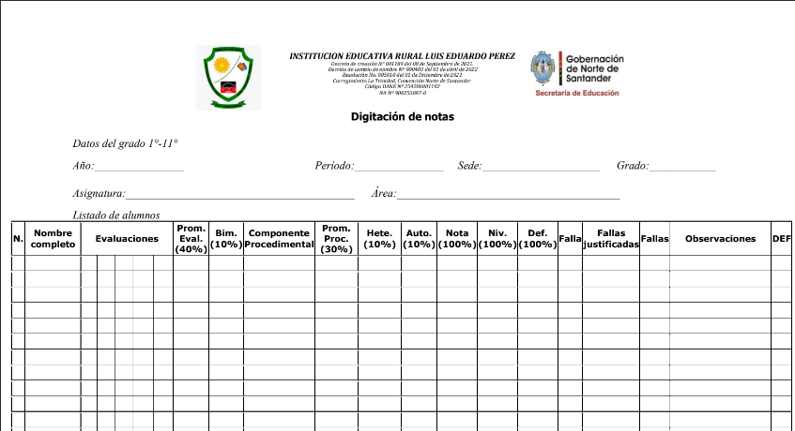
Planilla de Calificaciones
PARAGRAFO UNO: Los estudiantes que ingresen a la institución educativa provenientes de otro establecimiento educativo deben traer consigo el retiro de dicha institución y anexar además los documentos exigidos por la institución. Cabe resaltar que debe traer los boletines de rendimiento académico cursados a la fecha de ingreso del estudiante al establecimiento educativo. En el caso que hayan transcurrido algunas semanas académicas del período donde va a ingresar debe traer consigo el reporte de las notas parciales de la institución de donde viene.
Cabe resaltar, que, si el estudiante que ingresa a la institución pertenece al grado décimo y este realiza su registro durante el primer período lectivo, debe realizar actividades de nivelación sobre las temáticas abordadas en el área técnica hasta la fecha de su ingreso y así colocarse al día en dicha área.
PARÁGRAFO DOS: Si un estudiante desea ingresar a la institución y no se encuentra matriculado en otro establecimiento educativo durante el presente año lectivo, este sólo será aceptado si llega antes de finalizar el primer período y las calificaciones del segundo período contarán para el primer período también.
Estructura Informe de los Estudiantes:
La institución educativa cuenta con un registro por periodo de las diferentes áreas y/o asignaturas en el cual se especifican aspectos importantes como lo son: la identificación personal del estudiante, grado, docente titular del curso, dentro del informe se da a conocer la valoración por área, el estado de la evaluación, intensidad horaria, estándares alcanzados, asistencias e inasistencias como también las novedades académicas que surjan.
El informe de valoración se presentará estructurado de la siguiente forma:
Informe Periódico
- Identificación general de la Institución Educativa, (papel membretado)
- Identificación completa del estudiante: Nombre y apellidos
- Año y periodo académico correspondiente.
- Debe contener en forma clara y en lenguaje entendible por los padres de familia, el registro de los logros y las dificultades de cada una de las asignaturas del periodo.
- Debe reflejar: la intensidad horaria por semana, la valoración cuantitativa indicando el nivel de desempeño, puesto del estudiante, las inasistencias.
- Firmas: del rector y titular de grupo (ver anexo 01)

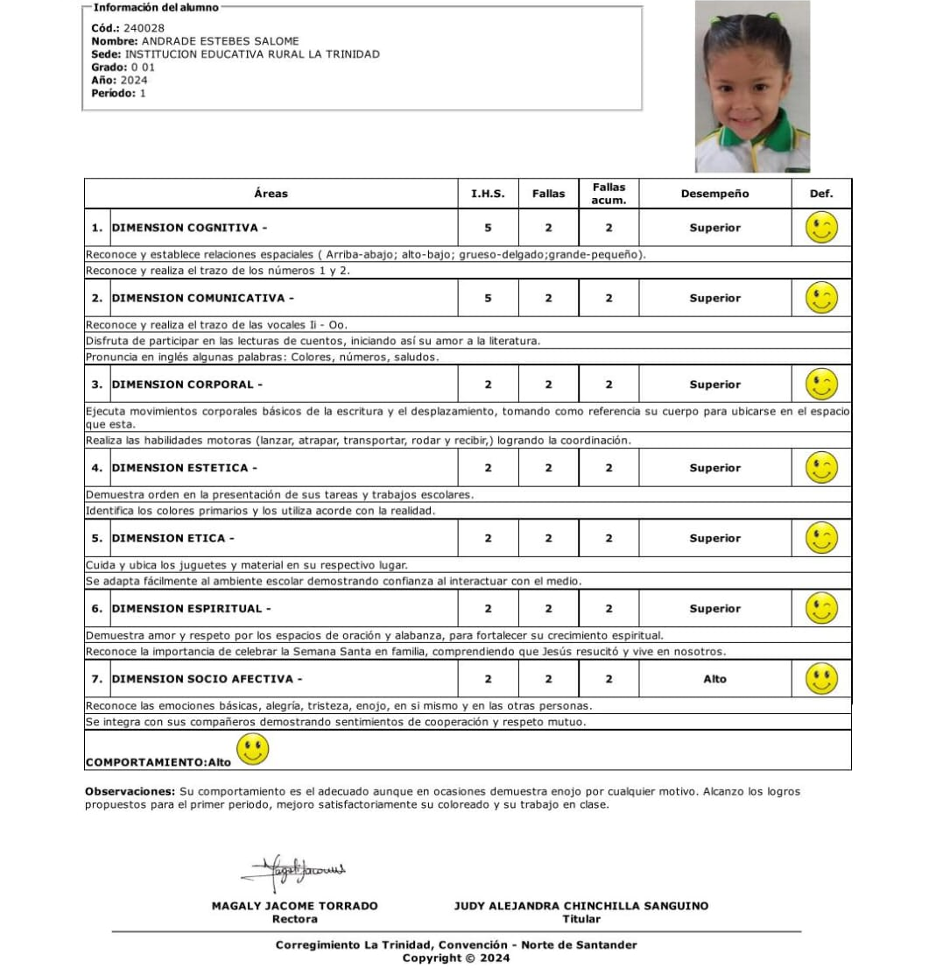
Informe por periodo Transición

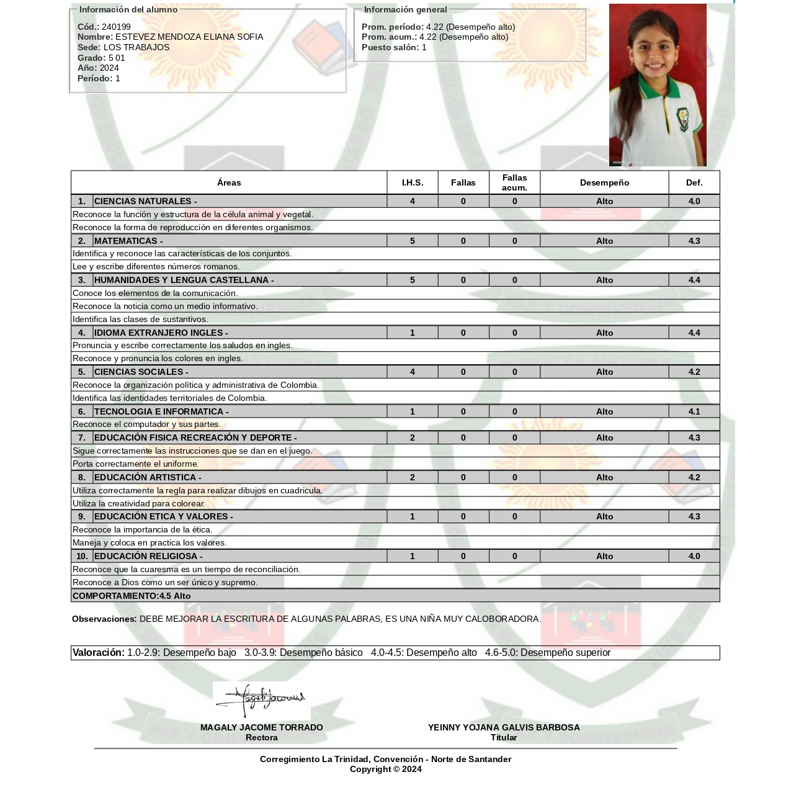
Informe por periodo Escuela Nueva

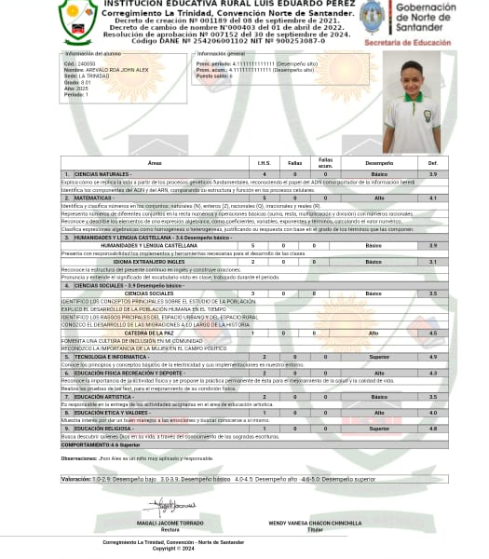
Informe por periodo Postprimaria

Informe por periodo Media
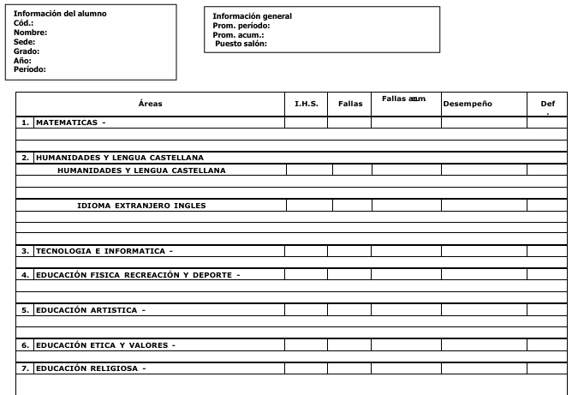

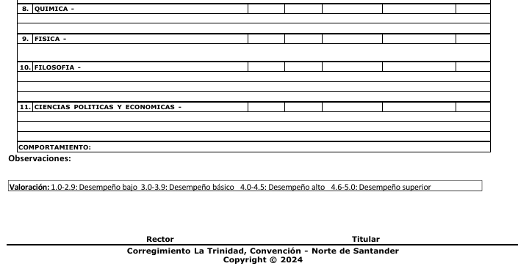

Para una comprensión estructural por área se define lo siguiente:
- Para los grados 6° a 11° la intensidad horaria de español es 5 horas semanales se dará un valor de 50% del área.
- Para los grados 6° a 11° la intensidad horaria de idioma extranjero es 2 horas semanales se dará un valor de 50% del área.
ÁREA DE HUMANIDADESY LENGUA CASTELLANA Y IDIOMA EXTRANJERO 6 - 11°
Asignatura | IHS | % Asignatura
Lengua Castellana | 5 | 50%
Idioma Extranjero y Ingles | 2 | 50%
Total del Área |  | 100%
Total del Área |  | 100%

- Para los grados 1° a 5° la intensidad horaria de español es 5 horas semanales se dará un valor de 100% del área.

ÁREA DE HUMANIDADESY LENGUA CASTELLANA 1 - 5°
Asignatura | IHS | % Asignatura
Lengua Castellana | 5 | 100%
Total del Área |  | 100%
Total del Área |  | 100%

- Para los grados 1° a 5° la intensidad horaria de idioma extranjero es 2 horas semanales se dará un valor de 100% del área.

ÁREA DE HUMANIDADESY IDIOMA EXTRANJERO 1 - 5°
Asignatura | IHS | % Asignatura
Idioma Extranjero y Ingles | 2 | 100%
Total del Área |  | 100%
Total del Área |  | 100%

- Para los grados 10° y 11° la intensidad horaria de Química es 4 horas semanales se dará un valor de 100% del área.
ÁREA DE QUIMICA 10° - 11°
Asignatura | IHS | % Asignatura
Química | 4 | 100%
Total del Área |  | 100%

- Para los grados 10° y 11° la intensidad horaria de Física es 2 horas semanales se dará un valor de 100% del área.
ÁREA DE FISICA 10° - 11°
Asignatura | IHS | % Asignatura
Física | 2 | 100%
Total del Área |  | 100%

- Para los grados 1° a 9°la intensidad horaria de Ciencias Naturales 4 horas semanales se dará un valor de 100% del área.
ÁREA DE CIENCIAS NATURALES 1° - 9°
Asignatura | IHS | % Asignatura
Ciencias Naturales | 4 | 100%
Total del Área |  | 100%

- El área de Ciencias Sociales y Cátedra de la paz, en los grados 1° a 5°, teniendo en cuenta la intensidad horaria de Ciencias Sociales de 3 horas semanales y cátedra de la paz 1 hora a la semana, se dará un valor de 70% a Ciencias Sociales y 30% a Cátedra de la paz, para el total del área.
ÁREA DE CIENCIAS SOCIALES Y CÁTEDRA DE LA PAZ 1° - 5°
Asignatura | IHS | % Asignatura
Sociales | 3 | 70%
Cátedra de la paz | 1 | 30%
Total del Área |  | 100%

- El área de Ciencias Sociales y Cátedra de la paz, en los grados 6° a 9°, teniendo en cuenta la intensidad horaria de Ciencias Sociales de 4 horas semanales y cátedra de la paz 1 hora a la semana, se dará un valor de 70% a Ciencias Sociales y 30% a Cátedra de la paz, para el total del área.
ÁREA DE CIENCIAS SOCIALES Y CÁTEDRA DE LA PAZ 6° - 9°
Asignatura | IHS | % Asignatura
Sociales | 4 | 70%
Cátedra de la paz | 1 | 30%
Total del Área |  | 100%

- En los grados 10° y 11°, teniendo en cuenta la intensidad horaria de Filosofía de 2 horas semanales y 2 horas semanales de Economía se dará un valor de 40% a filosofía, 40% economía y Catedra de la paz un 20% que al sumar dará su 100% del área.

ÁREA DE CIENCIAS SOCIALES 10° - 11°
Asignatura | IHS | % Asignatura
Economía | 2 | 70%
Catedra de la paz | 1 | 30%
Total del Área |  | 100%

Instancias, Procedimiento y Mecanismos de Atención y Resolución de Reclamaciones de Padres de Familia y Estudiantes sobre Evaluación y Promoción:
Para atender y resolver reclamaciones presentadas por estudiantes, Padres de Familia y/o acudientes, porque no esté satisfecho con las valoraciones de tipo conceptual o cuantitativo, realizada por los docentes o por circunstancias relacionadas con la evaluación, la institución educativa establece el conducto regular en las distintas instancias, procedimientos y mecanismos de atención.
Ahora bien, para el estudio de circunstancias académicas es necesario establecer unos canales y unos procedimientos sobre los cuales se actúa y se toman decisiones. Se requiere en todos los casos que haya una comunicación permanente y respetuosa entre el talento humano de la Institución Educativa Rural Luis Eduardo Pérez y la familia del estudiante con el fin de garantizar un adecuado seguimiento y acompañamiento de la situación presentada.
La institución educativa ante cualquier reclamación sobre el proceso de evaluación y promoción, tiene presente el debido proceso para poder solucionar la reclamación en la instancia que corresponde y solo trascender al siguiente paso en caso de no encontrar la solución, para lo cual se establece así:
Instancias
1. Docente que orienta la asignatura o el área: responsable principal del proceso de evaluación de los aprendizajes.
2. Orientador de Grupo: Primera instancia consultiva y mediadora; por ser el docente que recoge toda la información y el de mayor acercamiento con el grupo; responsable ante la familia de dar a conocer los informes.
3. Docente jefe del área: Segunda instancia consultiva y mediadora en la reclamación del interesado.
4. Rector Rural: Instancia de solución de las reclamaciones que no tuvieron efecto en la mediación.
5. Consejo Académico: Instancia de acompañamiento de los desempeños en cada período y al final del proceso.
6. Comisión de evaluación y promoción: Integrada por directores de grupo, un padre de familia del grado correspondiente y el rector o su delegado. Instancia de revisión y decisión en cuanto a evaluación y promoción. Se mantienen las funciones establecidas en el decreto 230 del 11 de febrero del 2002.
7. Equipo de Calidad: Instancia de revisión y análisis de situaciones especiales.
8. Consejo Directivo: Última instancia a nivel institucional en la solución de reclamos. (Dentro de su competencia señalada en el Decreto 1860/94, literal b. artículo 23 y el Decreto 1290 art. 11, numeral 7).
9. Secretaría de Educación: Instancia externa para reclamaciones no resueltas desde la institución.
Proceso de Reclamación Primera instancia:
- Deberá ser en forma verbal por parte del estudiante ante el docente evaluador.
Segunda instancia:
- Deberá ser por escrito por parte del estudiante, o por su padre o madre, o por su acudiente, o por su apoderado.
- Deberá ser en un término máximo de 5 días hábiles posteriores a la entrega de la calificación, ante la rectoría, quien la remitirá al docente para su conocimiento y tramite respectivo.
- El docente deberá tratar la petición y responderla a través de oficio escrito en un término máximo de 2 días hábiles.
Tercera instancia:
- Deberá ser considerada como la instancia superior inmediata de quienes profirieron la primera respuesta a la petición.
- El estudiante, o sus padres, o su acudiente, o su apoderado; una vez sean informados de la primera y segunda instancia deberán exponer por escrito ante la comisión de evaluación y promoción del grado los motivos de su reclamación.
- Deberá presentarse la petición en un término máximo de 2 días hábiles posteriores a la entrega de la decisión de la segunda instancia.
- La Comisión de Evaluación y Promoción con el ánimo de realizar el agotamiento de la vía gubernativa, dará respuesta en un término máximo de 5 días hábiles en el sentido de ratificarse o cambiar la decisión de primera o segunda instancia.

Cuarta instancia
- El Consejo Académico deberá ser considerado como la instancia superior inmediata de la Comisión de Evaluación y Promoción.
- El Consejo Académico, dará respuesta en un término máximo de 5 días hábiles en el sentido de ratificarse o cambiar la decisión de tercera instancia, la cual será consignada en el acta respectiva.
Quinta instancia
- El Consejo Directivo deberá ser considerado como la instancia superior inmediata del Consejo Académico.
- El Consejo Directivo emitirá concepto, para dar respuesta en un término máximo de 5 días hábiles en el sentido de ratificarse o cambiar la decisión del Consejo Académico.
- Frente a este concepto proceden los recursos de Ley o de revisión por el mismo Consejo Directivo.
- Si se llegase hasta el recurso de revisión, el Consejo Directivo con el ánimo de realizar el agotamiento de la vía gubernativa, deberá tratar el recurso y responderlo en un término máximo de 5 días hábiles en el sentido de ratificarse o cambiar la decisión.
En caso de que el padre de familia o acudiente requiera realizar una reclamación en relación con la promoción, deberá enviar una solicitud por escrito a la comisión de evaluación y promoción.

CAPITULO III
MECANISMOS DE PARTICIPACIÓN DE LA COMUNIDAD EDUCATIVA EN LA CONSTRUCCIÓN DE SISTEMA INSTITUCIONAL DE EVALUACIÓN DE LOS ESTUDIANTES. (S.I.E.E.).
- Socializar la norma y lineamentos dentro del cuerpo docente, padres de familia y estudiantes que permita la apropiación del Sistema Institucional de Evaluación de los Estudiantes para el reconocimiento y conocimiento de cada uno de los componentes que integran este sistema.
- Convocar reuniones generales de cuerpo docente y por áreas para analizar y proponer estrategias, formas y métodos actuales en los procesos de evaluación y ajuste a los procesos ya conocidos.
- Orientar a los docentes para revisar las prácticas pedagógicas, estrategias y evaluación de la forma en cómo se da el proceso de superación de los indicadores y logros en los estudiantes con dificultades en su obtención.
- Analizar situaciones de desempeños bajos, en áreas o grados donde sea persistente la no aprobación dentro del periodo académico, que permita recomendar a los Docentes, Estudiantes y Padres de Familia correctivos necesarios para la aprobación.
- Constituir dentro de la institución un comité que sirva como instancia para conocer las situaciones que puedan presentar los Estudiantes, Padres de Familia o Profesores en donde se considere no se cumpla el derecho en el proceso de evaluación y seguir con los procesos determinados dentro del sistema integral de evaluación que den a lugar.
- Verificar y controlar que los Directivos y Docentes cumplan con lo establecido en el Sistema Institucional de Evaluación de los Estudiantes y otras que determina la Institución a través del Proyecto Educativo Institucional. (P.E.I.).
- Tener como tarea el concientizar a los estudiantes en el deber que ellos tienen para poder obtener los mejores resultados en pruebas INTERNAS y EXTERNAS.
- Elaborar acuerdos o concertaciones que permitan realizar un documento final con la participación de los miembros representativos de la comunidad educativa – Consejo Académico y por lo tanto, aprobación del mismo para cumplir un requisito tanto institucional, como de la secretaría de educación departamental.
Proceso para la creación y ajustes del sistema Institucional de Evaluación de los Estudiantes, según 1290 de 2009, artículo 8:
- Definir el sistema institucional de evaluación de los estudiantes.
- Socializar el sistema institucional de evaluación con la comunidad educativa.
- Aprobar el sistema institucional de evaluación de los estudiantes (SIEE) en sesión del Consejo Directivo y consignación en el acta.
- Incorporar el SIEE al PEI, articulándolo a las necesidades de los estudiantes, al plan de estudios y al currículo.
- Divulgar el SIEE a la comunidad educativa.
- Divulgar los procedimientos y mecanismos de reclamaciones del SIEE.
- Informar sobre el SIEE a los nuevos estudiantes, padres de familia y docentes que ingresen durante cada periodo escolar.

CAPITULO IV
ASPECTOS COMPLEMENTARIOS DEL SISTEMA INSTITUCIONAL DE EVALUACIÓN DE LOS ESTUDIANTES
Definición del porcentaje de asistencia escolar, que incide en la promoción de los estudiantes.
Para la Institución Educativa Rural Luis Eduardo Pérez, el porcentaje de asistencia escolar que incide en la promoción de los estudiantes es del 75%. Los estudiantes deben asistir como mínimo al 75% de las actividades escolares programadas por la Institución para obtener la promoción del grado. De acuerdo con este criterio en cada una de las respectivas áreas o asignaturas el estudiante debe asistir también al 75%, para obtener como mínimo un desempeño BÁSICO. Es causa de reprobación de un área o asignatura que el estudiante acumule el 25% de inasistencias sin justificar a las actividades académicas. Se exceptúan las ausencias por caso de enfermedad grave, calamidad doméstica, hospitalización y/o cirugía, debidamente comprobadas y/o particularidades del contexto que acorde a los modelos flexibles permitirán el desarrollo de estrategias curriculares acordes a la situación que se presente.
En caso de inasistencia a las actividades escolares (clases-taller-jornadas culturales-deportivas, convivencias lúdicas-científicas y otras que programe la institución), el acudiente debe enviar justificación escrita y los soportes a que haya lugar en el término de tres días hábiles a la fecha de la ausencia; es decir, apenas se reincorpore el estudiante a sus deberes académicos. La excusa autoriza al estudiante, en común acuerdo con el docente, a desarrollar las actividades pendientes; mas no lo exonera de las fallas.

PARAGRAFO:
En el caso de inasistencia a las actividades escolares por estado de maternidad de las estudiantes, no se aplicará la norma del 25% de inasistencia; con ellas se elaborará plan de trabajo en casa con el fin de darle cumplimiento a las actividades requeridas en cada una de las áreas del pensum académico. El no cumplimiento acarrea la no aprobación del área en el periodo académico que se esté cursando.
Cabe resaltar que la estudiante que presente el anterior caso tendrá un espacio para salir de la institución para la lactancia en común acuerdo con el docente que corresponda en la hora de clase coordinado con docentes de disciplina.
Procesos, Criterios Y Procedimientos Para La Definición De La Promoción Anticipada.
La promoción anticipada, es la utilizada cuando un estudiante demuestra rendimiento superior en su desarrollo cognitivo, personal y social, en el marco de las competencias que se espera desarrolle en cada grado; siendo así, factible que acceda a una promoción anticipada, la cual es viable únicamente en el primer periodo de cada año lectivo según lo contemplado en artículo 2.3.3.3.3.7 promoción anticipada de grado el Decreto 1075 de 2015 – Decreto único reglamentario del sector educativo , por la recomendación que hace el Consejo Académico y con previo consentimiento de los padres de familia. Esta figura, debe contemplarse como acto responsable acorde a las necesidades de los estudiantes, exigiendo además que el mismo sistema de evaluación contenga las estrategias adecuadas para apoyar al educando promovido anticipadamente, en los múltiples factores que pueden incidir en su rendimiento, como lo son, el cambio de compañeros, de maestros, la variación en la exigencia del plan de estudios y la nivelación académica con el grado superior.

Durante el primer periodo del año escolar el Consejo Académico, previo consentimiento de los padres de familia recomendará ante la comisión de evaluación y promoción, la promoción anticipada del grado siguiente del estudiante que demuestre un rendimiento superior en el desarrollo cognitivo, personal y social en el marco de las competencias básicas del grado que cursa para luego ser avalada también por el Consejo directivo. La decisión será consignada en el acta de Consejo Directivo y, si es positiva en el registro escolar. (Artículo 7° Decreto 1290/09).
La promoción anticipada también puede ser aplicada a los estudiantes que se encuentren reiniciando un determinado grado, lo cual no se convierte en un premio para quien no cumplió con los objetivos propuestos durante el año escolar anterior, sino que es un reconocimiento a la superación de las debilidades presentadas, que le ocasionaron repetir el año académico. (Finalidades del decreto 1290/08. Página 55). La Institución Educativa Luis Eduardo Pérez acoge esta disposición teniendo en cuenta los siguientes criterios expuestos en el numeral 5.1.1 de este documento.

Criterios para Facilitar la Promoción Anticipada
De acuerdo con la norma, existen dos clases de estudiantes objeto de la promoción anticipada: Los excepcionales y los no promovidos en el año anterior; para la institución es necesario conocer la manera como se va a aplicar la disposición toda vez que a los estudiantes sean de uno u otro caso, les reviste el derecho de ser promovidos, una vez cumplan con los requerimientos que establezca el sistema.

Criterios para la Promoción Anticipada de Estudiantes Excepcionales de 1° a 10°
A continuación, se proponen algunos criterios con sus correspondientes reglas para la promoción anticipada de los estudiantes excepcionales, es decir con DESEMPEÑO SUPERIOR.
Estudiantes con desempeño superior de primero (1°) a décimo grado (10°):
- Solicitud del consentimiento del padre de familia por parte del consejo académico para la promoción anticipada.
- Finalizando el año escolar lectivo el consejo académico debe reunirse para presentar los casos de desempeño superior. Cabe resaltar que los desempeños serán tomados del informe final del estudiante.
- Durante el mes de enero el consejo académico presentará a la comisión de evaluación y promoción los casos de promoción anticipada anexando registros académicos, procesos de socialización de años anteriores y evidencias como: ritmos de aprendizaje a través de observación directa y aplicación de pruebas.
- Aplicación de prueba diagnóstica de competencias cognitivas (Áreas a evaluar: matemáticas, lengua castellana, ciencias naturales, ciencias sociales e inglés).
- Promoción anticipada finalizando el primer período.
- Determinar estrategias de apoyo por parte del consejo académico para el estudiante promovido en caso de necesitarla.
- Frente a la demostración de ciertas actitudes no apropiadas del estudiante promovido, el consejo académico se reunirá para tomar las decisiones correspondientes.
- Realizar seguimiento y acompañamiento por escrito tanto en el desarrollo cognitivo, personal y social antes, durante y después de la promoción del estudiante.
- El estudiante debe alcanzar un desempeño superior en todas las asignaturas académicas y efectivas mediante registro y aplicación de pruebas.
Cuadro 4. Criterios para la promoción anticipada
Criterios | Reglas de Aprobación
Desempeño en el grado anterior. | Superior desempeño en el grado anterior.  No haber tenido promoción anticipada en el grado anterior. No haber sido sancionado disciplinariamente
Desempeño en el grado actual. | Desempeño superior en todas las asignaturas académicas y optativas y mediante la aplicación de una prueba integral del grado actual.
Prueba Integral | Superar la prueba integral con desempeño Superior.
Voluntad | Aceptación por parte del estudiante y de sus padres o representantes legales.
Asistencia | Demostrar un 75% mínimo de asistencia del plan curricular.

Criterios y reglas para la promoción anticipada de estudiantes no promovidos en el año anterior.
En este grupo se ubican los estudiantes que al finalizar el año escolar no fueron promovidos porque sus valoraciones no lo permitieron; sin embargo, para ellos, se abre el espacio, por norma del 1290, que, si alcanzan el nivel superior en sus desempeños durante el primer período, pueden ser objeto de promoción anticipada, siempre y cuando se cumplan los requisitos.
Estudiantes que reinician el año deben tener en cuenta o realizar:
- Solicitud del consentimiento del padre de familia por parte del consejo académico para la promoción anticipada.
- Finalizando el primer período el consejo académico presentará a la comisión de evaluación y promoción los casos de promoción anticipada anexando registros académicos, registro comportamental, de asistencia y evidencias como: ritmos de aprendizaje a través de observación directa y aplicación de pruebas,
- Aplicación de prueba diagnóstica de competencias cognitivas (Áreas a evaluar: matemáticas, lengua castellana, ciencias naturales, ciencias sociales e inglés).
- Promoción anticipada finalizando el primer período.
- Determinar estrategias de apoyo por parte del consejo académico para el estudiante promovido en caso de necesitarla.
- Frente a la demostración de ciertas actitudes no apropiadas del estudiante promovido, el consejo académico se reunirá para tomar las decisiones correspondientes
- Realizar seguimiento y acompañamiento por escrito tanto en el desarrollo cognitivo, personal y social antes, durante y después de la promoción del estudiante.
- El estudiante debe alcanzar un desempeño superior en todas las asignaturas académicas y efectivas mediante registro y aplicación de pruebas.
Cuadro 5. Criterios para la promoción de estudiantes de bajo rendimiento en el año anterior.
Criterios | Reglas de Aprobación
Desempeño primer periodo | Seguir la normatividad. Áreas en desempeño superior
Prueba Integral | Superar una integral del grado no promovido con Desempeño Superior.
Voluntad | Aceptación por parte del estudiante y de sus padres o representantes legales.
Actitudinal - Comportamental | No tener reportes negativos en el observador
Asistencia | Demostrar un 75% mínimo de asistencia durante el primer período

PARAGRAFO
Los estudiantes en extra edad pueden ser promovidos de forma anticipada, para ello deben demostrar un rendimiento académico en nivel alto en el informe final de desempeño del último año cursado y mantener dicho nivel de rendimiento académico durante el primer período del año lectivo donde es postulado para promoción anticipada.
En el caso de estudiantes de extra edad, que llegan a la institución por primera vez, estos deben someterse a una prueba diagnóstica que permita verificar que el estudiante posee las capacidades y conocimientos requeridos en cada área para el grado donde es postulado para la promoción anticipada.
5.1.3 Procedimiento para la Promoción Anticipada
Es importante fijar un procedimiento que permita actuar con transparencia y se garantice la realización durante el primer periodo académico como lo señala el artículo 7 del Decreto 1290.
En el siguiente diagrama se muestra el procedimiento para la Promoción anticipada en cualquiera de los dos casos antes mencionados.
- Solicitud del estudiante: La solicitud del estudiante con el aval de sus padres o representantes legales expresa la voluntad de querer someterse al proceso de promoción anticipada. Esta debe ser dirigida al Consejo Académico, durante el primer periodo académico, por ejemplo, durante la tercera semana de ese primer periodo.
No se aceptan peticiones después de la cuarta (4) semana; esta acción pedagógica se debe tomar con compromiso y seriedad por parte de los involucrados desde el inicio de año escolar.
Los docentes u orientadores conocedores del desempeño excepcional del estudiante, pueden sugerirles (a ellos y a sus padres) solicitar la promoción anticipada del grado que cursan. No obstante, los estudiantes no promovidos el año anterior que deseen realizar el proceso de promoción anticipada deben realizar la solicitud finalizando el primer período.
- Aprobación de la solicitud: El Consejo Académico analiza la solicitud a la luz de los criterios y reglas de promoción anticipada tanto para los estudiantes excepcionales como para los que no fueron promovidos el año anterior.
Si el consejo encuentra que cumple las condiciones teniendo en cuenta la revisión de evidencias, convoca al estudiante a la prueba integral.
El Consejo puede delegar la valoración de las condiciones en las Comisiones de Evaluación y Promoción del grado respectivo, si existe. Para ello, la Comisión consultará el registro escolar y así mismo solicitará un avance del desempeño en cada una de las áreas y proyectos a los docentes respectivos.
- Valoración integral: Es importante verificar las condiciones del estudiante excepcional y el cumplimiento de los logros básicos del estudiante no promovido en el año anterior. Para ello se aplica una prueba relacionada con los aspectos fundamentales de las áreas seleccionadas y una prueba que evidencie los procesos de socialización y ritmos de aprendizaje (Diseñado por el docente a través de la observación)
- Concepto favorable de promoción anticipada: Aprobada la prueba, el Consejo Académico junto a la comisión de promoción y evaluación emitirán el concepto favorable y recomendarán mediante acta al Consejo Directivo, para que decida la promoción anticipada.
- Acta del consejo directivo: Con base en la recomendación del Consejo Académico y de la comisión de evaluación y promoción, el Consejo Directivo, mediante acta, promoverá al estudiante al grado siguiente. Ordenará, además, consignar la promoción en el Registro Escolar y renovar la matrícula del estudiante al nuevo grado.
- Renovación de matrícula en el grado siguiente: Con base en la decisión del Consejo Directivo, se renovará la matrícula en el grado siguiente. Como evaluación de Desempeño del primer periodo al estudiante se le asigna el Desempeño de la prueba integral en cada una de las áreas evaluadas, y en caso de las áreas restantes de colocará una nota apreciativa dada por el consejo académico.
- Plan de nivelación: El estudiante en el nuevo grado recibirá una inducción social y una nivelación académica. La inducción social tiene por objeto integrarse al nuevo equipo de compañeros; la aceptación personal por parte de ellos, es vital para el éxito en este nuevo grado. La nivelación académica tiene por objeto cumplir con los objetivos de aprendizaje de las áreas y proyectos previstos en el periodo de tiempo ya cursado en el nuevo grado. Para ello, los docentes pueden aplicar pruebas diagnósticas con el fin de determinar aquellos aspectos en los que el estudiante requiere apoyo.
- Seguimiento y Acompañamiento: Durante el resto del año lectivo, se realizará una un seguimiento en su integración social y desempeño académico. Se observa y se registra su desempeño social y académico. El seguimiento requiere reuniones periódicas con sus padres para orientar y garantizar su apoyo desde el hogar.

Gráfica. Etapas del Proceso de Promoción Anticipada
Solicitud del
Estudiante

Aprobación
de la
Solicitud.
Valoración
Integral
(
Prueba
-
Observación)
Concepto
Favorable de
Promoción
Anticipada.
Acta del
Consejo
Directivo
Matrícula
Nivelación
Seguimiento

Parágrafo: La promoción anticipada se dará en los modelos pedagógicos de Escuela Nueva (1° a 5°) y Postprimaria rural (6°a 8°). Un alumno no promovido en el año lectivo anterior podrá ser promovido en el primer período del año en curso cuando demuestre un desempeño alto en todas las áreas del plan de estudios y deberá iniciar un proceso de nivelación de competencias de primer periodo orientado por cada uno de los docentes.

CAPITULO V

PROMOCION ESCOLAR

Derechos y deberes del estudiante con el sistema institucional de evaluación.
Derechos del estudiante. (Art. 12 del decreto 1290). El estudiante, para el mejor desarrollo de su proceso formativo, tiene derecho a:
- Ser evaluado de manera integral en todos los aspectos académicos, personales y sociales.
- Conocer el sistema institucional de evaluación de los estudiantes: criterios, procedimientos e instrumentos de evaluación y promoción desde el inicio de año escolar.
- Conocer los resultados de los procesos de evaluación y recibir oportunamente las respuestas a las inquietudes y solicitudes presentadas respecto de dichos resultados.
- Recibir la asesoría y acompañamiento de los docentes para superar sus debilidades en el aprendizaje.
Deberes del estudiante. (Art. 13 del decreto 1290) El estudiante, para el mejor desarrollo de su proceso formativo, debe:
- Cumplir con los compromisos académicos y de convivencia definidos por el establecimiento educativo.
- Cumplir con las recomendaciones y compromisos adquiridos para la superación de sus debilidades.

Derechos y deberes del estudiante con el sistema institucional de evaluación.
Derechos de los padres de familia. (Art. 14 del decreto 1290) En el proceso formativo de sus hijos, los padres de familia tienen los siguientes derechos:
- Conocer el sistema institucional de evaluación de los estudiantes: criterios, procedimientos e instrumentos de evaluación y promoción desde el inicio de año escolar.
- Acompañar el proceso evacuativo de los estudiantes.
- Recibir los informes periódicos de evaluación.
- Recibir oportunamente respuestas a las inquietudes y solicitudes presentadas sobre el proceso de evaluación de sus hijos.
Deberes de los padres de familia. (Art. 15 del decreto 1290) De conformidad con las normas vigentes, los padres de familia deben:
- Participar, a través de las instancias del gobierno escolar, en la definición de criterios procedimientos de la evaluación del aprendizaje de los estudiantes y promoción escolar.
- Realizar seguimiento permanente al proceso evaluativo de sus hijos.
- Analizar los informes periódicos de evaluación.

Registro escolar.
El registro escolar de los estudiantes contiene información importante para la toma de decisiones y la valoración del desempeño académico y de convivencia escolar de los mismos. La Institución Educativa Rural Luis Eduardo Pérez ha establecido lo siguiente:
- Registro de asistencia diaria en formato impreso o a través de la plataforma institucional
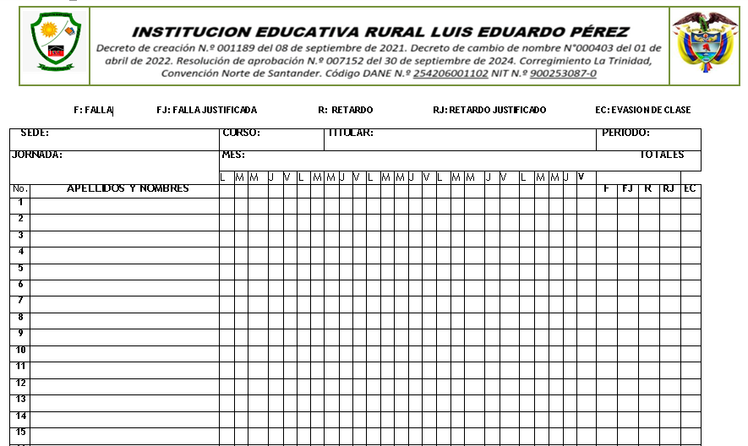

- Registro manuscrito de las calificaciones de los estudiantes por periodo académico el cual debe ser registrado en la plataforma Institucional
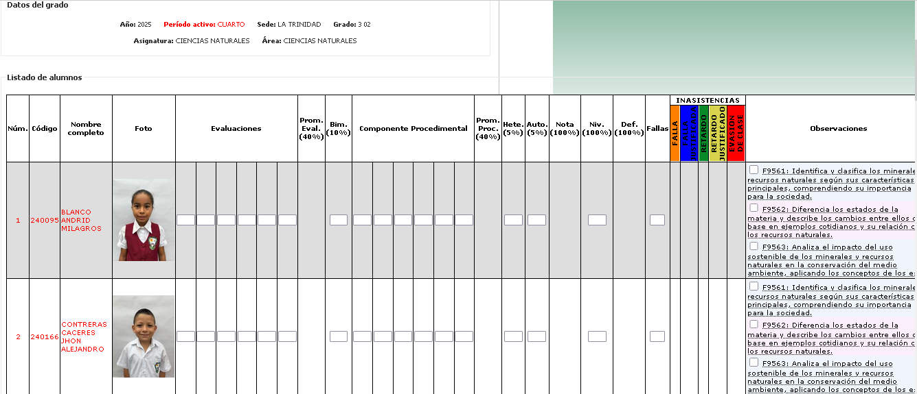
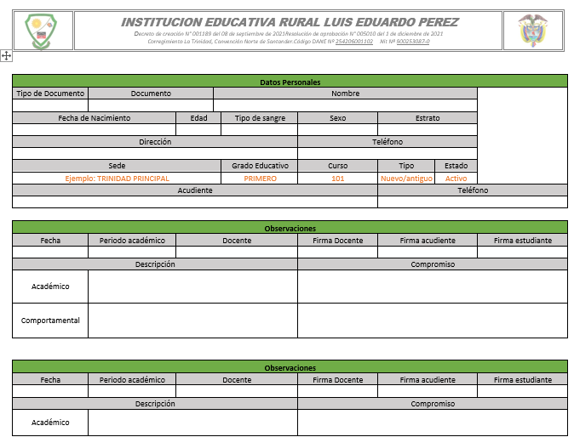
- Formato de registro de la convivencia escolar (observador del estudiante)
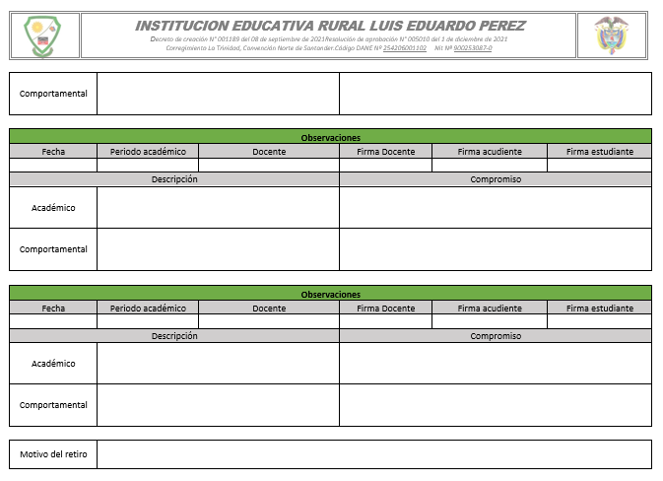
Informe por periodo y final de los desempeños del estudiante.
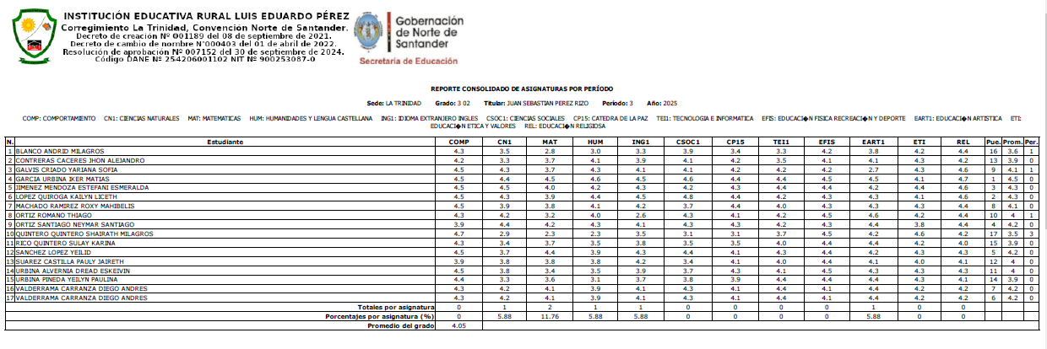

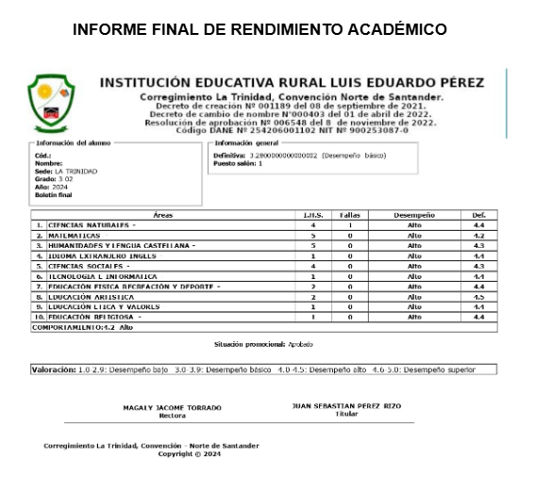
Constancia de desempeño
En la constancia de desempeño de cada grado cursado, se consignarán los resultados de los informes periódicos o finales del estudiante. Cuando la constancia de desempeño reporte que el estudiante ha sido promovido al siguiente grado y provenga de otro establecimiento educativo, será matriculado en el grado al que fue promovido según el reporte, sin embargo la institución educativa Rural Luis Eduardo Pérez, podrá realizar una evaluación diagnóstica con el objeto de verificar si el estudiante necesita procesos de apoyo para estar acorde con las exigencias académicas del nuevo curso en la Institución, cada docente definirá los procesos de apoyo que debe realizar el estudiante.
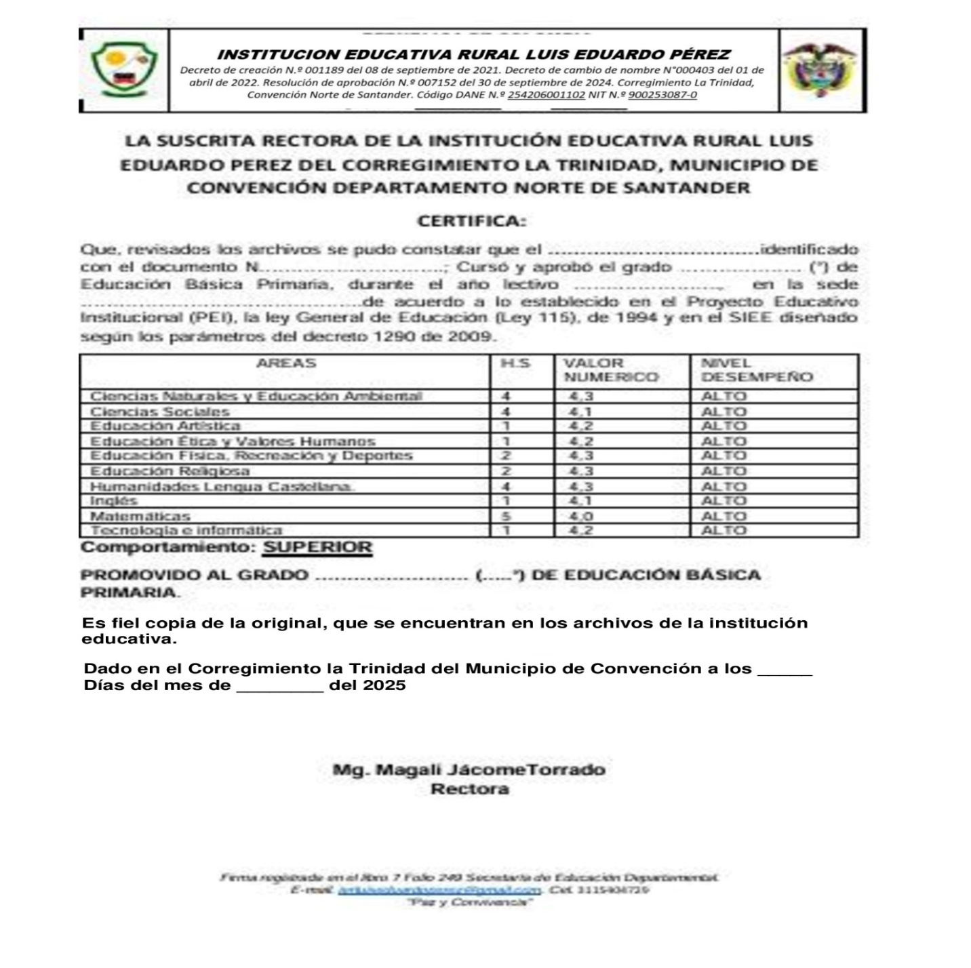
Graduación y obtención del Título de Bachiller Técnico
Los estudiantes que culminen la educación media obtienen el título de Bachiller Técnico en Producción agropecuaria en ceremonia de graduación, siempre y cuando hayan culminado satisfactoriamente el último año de la educación Media Técnica; hayan cumplido con todos los requisitos de promoción adoptados por el colegio; no tengan áreas con valoración inferior a 3,0 y Componente Sena inferior a 3,5 y cumplan con los requisitos, documentos e instancias exigidos para la ceremonia de graduación.
- Registro Civil de Nacimiento
- Copia del Documento de Identidad Actual
- Certificación original de Notas desde grado Quinto a Un décimo Grado
- Certificación de haber cumplido con el Servicio Social Estudiantil (80Horas)
- Constancia de prácticas del Proyecto Pedagógico Productivo según la Integración SENA
- Encontrarse a paz y salvo académicamente y administrativamente con la Institución.
Parágrafo 1. El Consejo Académico y el Comité de Evaluación y Promoción, con base en los criterios de promoción establecidos y en la sustentación del Proyecto Pedagógico Productivo (Integración SENA – Institución Educativa), determinarán qué estudiantes de Grado Undécimo pueden proclamarse bachilleres mediante el Acta de Graduación y el diploma en la ceremonia correspondiente.
Parágrafo 2. Si reprueba módulos del área Técnica en cualquiera de los dos Grados de la Media Técnica, podrá ser graduado, pero no será acreditado por el SENA, se le reconocerá los módulos vistos y aprobados durante los dos años de la educación media técnica
Parágrafo 3. Para los estudiantes de la Modalidad Técnica además de los anteriores aspectos se tendrán en cuenta los criterios de Evaluación contemplados en el CONVENIO SENA – MINISTERIO DE EDUCACION NACIONAL.
Parágrafo 4. Para los estudiantes con necesidades educativas especiales, población vulnerable; el 70% de la evaluación estará distribuido de manera equitativa entre la Coevaluación y la Autoevaluación. El 30% corresponde a los procesos cognitivos que logre desarrollar el estudiante
Parágrafo 5. Para estudiantes con nacionalidad venezolana es obligatorio para efectos de graduación presentar el permiso especial de permanencia PEP y si es el caso certificado de Nivelación en una Institución Educativa Colombiana de los grados cursados en el extranjero
Los estudiantes que presenten valoración inferior a 3,0 en por lo menos un área académica, reciben su título de Bachiller Técnico después de haber realizado y aprobado las actividades de nivelación complementaria de año; aquellos estudiantes que no logren los desempeños en el área pendiente deben solicitar por escrito al consejo académico la presentación de una prueba. El consejo académico tendrá 5 días hábiles para estudiar la solicitud dando la debida respuesta. Esto solo aplica para los estudiantes del grado Undécimo.

Reconocimientos y Estímulos.
La comisión de evaluación y promoción promueve el reconocimiento de estímulos como menciones de honor, excelencia institucional, medallas y otras que se relacionen en el manual de convivencia y/o considere necesarias para exaltar públicamente el desempeño de sus estudiantes. Estos reconocimientos y estímulos se otorgarán al culminar cada periodo académico y al finalizar el año curricular.

Los estudiantes que representen a la institución educativa en alguna actividad externa ya sea cultural, deportiva o académica estos recibirán un incentivo en él o las áreas relacionadas con la temática en la cual participó; este corresponde a un incremento de 0,5 en la nota definitiva del periodo en curso.
PARÁGRAFO 1
El estudiante que participe en las representaciones institucionales externas se hace responsable de los compromisos académicos que tenga a la fecha de la realización de la actividad.
PARÁGRAFO 2
En relación a los estudiantes que cursen grado undécimo estos pueden beneficiarse de un estímulo académico que consiste en un incremento del 0.5 en la definitiva de todas las áreas en el cuarto período para ello deben obtener un puntaje igual o superior a 250 en el puntaje general del examen SABER PRO 11.
Reconocimientos por periodo lectivo.
Al finalizar cada período lectivo en los grados cursados tanto en la sede principal como en las sedes adscritas, en la reunión de padres de familia para la entrega de informes académicos se exaltarán los estudiantes que cumplan con los siguientes requisitos.
- Ocupar el primer, segundo o tercer puesto en el informe de rendimiento académico basado en las notas definitivas obtenidas en las diferentes áreas.
- Caracterizarse por su excelente convivencia propiciando en sus compañeros un ambiente escolar que favorezca el desarrollo de sus competencias y capacidades.
Es notable mencionar que los anteriores reconocimientos se hacen mediante la entrega de una mención de honor a los padres de familia y/o acudientes de los estudiantes que cumplan con los requisitos antes mencionados.

Reconocimientos al finalizar el año escolar
Al finalizar el año lectivo tanto en la sede principal, así como en las sedes que integran la institución educativa en cada uno de los grados ofrecidos; en la reunión de clausura del año lectivo se exaltarán los estudiantes que cumplan con los siguientes requisitos.
- Haber demostrado tener el mejor rendimiento académico durante el año lectivo para ello se toma como base el informe acumulado de promedio definitivo arrojado por la plataforma Academia en Línea.
- Demostrar en todo momento sentido de pertenencia con la institución y/o sede educativa.
- Caracterizarse por su excelente convivencia propiciando en sus compañeros un ambiente escolar que favorezca el desarrollo de sus competencias y capacidades.
- Tener capacidades deportivas y haberlas evidenciado en las diferentes actividades realizadas dentro y fuera de la institución y/o sede educativa.
Cabe resaltar que los anteriores reconocimientos se hacen mediante la entrega de una mención de honor a los estudiantes que cumplan con los requisitos antes mencionados quienes deben asistir a la clausura.

En el caso específico del grado undécimo se realizan algunos reconocimientos adicionales relacionados a continuación:
- Mejor bachiller
- Mejor puntaje de pruebas SABER 11
- Permanencia en la institución
Criterios para el mejor bachiller.
Al estudiante que durante sus seis años de estudios de básica secundaria y media, se destacó por sus méritos académicos, colaboración y excelente comportamiento.
Criterios para mejor puntaje pruebas SABER 11.
Al estudiante que obtuvo el puntaje más alto en las pruebas SABER 11 del año lectivo
Criterios de permanencia en la institución.
Estudiantes que cursaron su preescolar, básica primaria, secundaria y media en la Institución Educativa Rural Luis Eduardo Pérez.

Procedimiento para la definición del sistema institucional de evaluación de los estudiantes – SIEE
El diseño y la implementación del Sistema Institucional de Evaluación de Estudiantes (SIEE) en la Institución Educativa Rural Luis Eduardo Pérez, es un proceso crucial para garantizar la calidad educativa y el seguimiento del rendimiento académico. A continuación, se presenta el procedimiento general para la definición del SIEE:

Constitución de la comisión de Evaluación y Promoción
La comisión de evaluación está integrada por el rector, los titulares de grupo y todos los docentes que acompañan el proceso de aprendizaje en cada grupo. La comisión será convocada y presidida por el Rector, con el fin de analizar el desempeño académico y comportamental de los estudiantes en cada periodo académico, definir la promoción de los estudiantes y hacer recomendaciones de actividades de nivelación para estudiantes que presenten dificultades en el proceso académico y formativo.
Las comisiones de evaluación y promoción se realizan antes de la entrega de informes a los padres de familia y/o acudientes. A las comisiones de evaluación y promoción se debe llevar clasificada y organizada la siguiente información: historia de ausencias justificadas y no justificadas de los estudiantes en el periodo, asignaturas y/o áreas no aprobadas por los estudiantes, observador del estudiante.
Las responsabilidades de esta comisión son analizar la perspectiva del PEI sobre el concepto, propósito y reglamentación de la evaluación, así como permitir la retroalimentación continua de la estructura y del marco normativo.
Definición de Objetivos del SIEE:
- Establecer los objetivos específicos que se quieren lograr con el sistema de evaluación en la Institución Educativa.
- Considerar la mejora del aprendizaje, la retroalimentación efectiva, la equidad, la inclusión, entre otros.

Desarrollo de Instrumentos de Evaluación:
- Crear o adaptar instrumentos de evaluación que se alineen con los objetivos y componentes del SIEE.
- Considerar la diversidad de métodos de evaluación, como pruebas escritas, proyectos, presentaciones orales, etc.
Capacitación:
- Realizar sesiones de capacitación para el personal docente sobre el uso adecuado de los instrumentos de evaluación.
- Resignificar permanentemente los criterios de evaluación entre los docentes para asegurar la consistencia.
- Retroalimentación Continua al con el consejo de padres de familia.
- Retroalimentación Continua al consejo estudiantil.
- Retroalimentación Continua al comité técnico institucional.
- Retroalimentación Continua al consejo académico.
Definición de Criterios de Evaluación:
- Establecer criterios claros y transparentes para la evaluación de cada componente.
- Asegurar que los criterios reflejen los objetivos de aprendizaje y estén alineados con los estándares educativos y el proyecto Educativo Institucional PEI.
Comunicación con Estudiantes y Padres:
- Informar a los estudiantes y padres sobre el SIEE, sus objetivos y la importancia de la evaluación formativa.
- Proporcionar retroalimentación regular sobre el progreso académico de los estudiantes.
- Divulgar a toda la comunidad el SIEE.
Evaluación Continua y Mejora:
- Establecer mecanismos de evaluación continua del SIEE.
- Realizar revisiones periódicas para identificar áreas de mejora y ajustar el sistema según las necesidades emergentes.
- Hacer seguimiento durante el desarrollo curricular a la aplicación del Sistema Institucional de Evaluación de los Estudiantes.
Documentación y Registro:
- Mantener registros detallados de los resultados de pruebas internas y externas de evaluación.
- Documentar las prácticas exitosas y los desafíos encontrados.
- Convocar al Consejo Directivo para la adopción del Sistema Institucional de Evaluación de los Estudiantes.
- Determinar disensos y consensos sobre el documento final.
- Ajustar, si lo determina el Consejo Directivo.
- Adoptar el documento final del Sistema Institucional de Evaluación de los Estudiantes - SIEE.
- Publicar el documento adoptado mediante acuerdo del Consejo Directivo.
La Institución Educativa Rural Luis Eduardo Pérez ha determinado que evaluar al estudiante es una acción por medio de la cual se busca emitir un juicio valorativo sobre su proceso de desarrollo, previo seguimiento permanente que permita “determinar qué avances ha alcanzado con relación a los logros propuestos, qué conocimientos ha adquirido o construido y hasta qué punto se ha apropiado de ellos, qué habilidades y destrezas ha desarrollado, qué actitudes y valores ha asumido y hasta donde éstos se han consolidado”.

SOCIALIZACIÓN DEL SISTEMA INSTITUCIONAL DE EVALUCIÓN DE LOS ESTUDIANTES.
Una vez definido el SIEE, se llevará a cabo el proceso de socialización al inicio de cada año lectivo, bien sea que se trate de su elaboración inicial o de su modificación, la que constituye el primer momento en el que participa la comunidad educativa (estudiantes, docentes, padres de familia o acudientes de los estudiantes, egresados y directivos docentes).
La participación de la comunidad da cumplimiento de lo dispuesto en el numeral 2 del artículo 2.3.3.3.3.8 del Decreto 1075 de 2015, esto es, “socializar el sistema institucional de evaluación con la comunidad educativa”. Siendo ello así, queda claro que la socialización del SIEE a la comunidad educativa no es opcional, sino que constituye un deber de la Institución, pues dicha etapa es el escenario ideal para que la comunidad educativa realice sus observaciones y aportes.
Una vez conformados el Consejo de Padres de Familia, el Consejo Estudiantil, el Consejo Académico y el Consejo Directivo, se programará una reunión de cada cuerpo colegiado para socializar, recibir las recomendaciones y sugerencias al Sistema Institucional de Evaluación de los Estudiantes, además de seguir la ruta para los ajustes de acuerdo con los lineamientos de Ley.
Procesos, estrategias y acciones para informar sobre el sistema de evaluación a los nuevos estudiantes, padres de familia y docentes que ingresen durante cada período escolar.
Informar adecuadamente sobre el sistema de evaluación a nuevos estudiantes, padres de familia y docentes que ingresen durante cada período escolar es esencial para establecer expectativas claras y fomentar la participación efectiva de todos los involucrados.
A continuación, se relacionan procesos, estrategias y acciones que la Institución Educativa Rural Luis Eduardo Pérez implementa:
- Proporciona a los estudiantes, padres de familia y docentes documentos de bienvenida que incluyan información detallada sobre el sistema de evaluación, manual de convivencia, proyectos transversales y programa de prevención de riesgos los cuales son estructurados durante la primera semana de desarrollo institucional.
- Ofrece talleres de socialización a los estudiantes en la primera semana denominada de inducción y en la primera reunión de padres de familia con el fin explicar el sistema de evaluación, los criterios y la importancia de la participación.
- Implementa programas de capacitación para los docentes nuevos que incluyan detalles sobre el sistema de evaluación de la institución.
- Utiliza plataformas en línea para crear ambientes virtuales donde los nuevos miembros puedan acceder a información sobre el sistema de evaluación en cualquier momento.
- Facilita foros y paneles de discusión donde los padres y docentes puedan compartir experiencias y aclarar dudas sobre el sistema de evaluación con sesiones periódicas de preguntas y respuestas en las que los nuevos estudiantes, padres y docentes puedan plantear sus inquietudes sobre el sistema de evaluación.
- El proceso de inducción para estudiantes nuevos que ingresan durante el año escolar está a cargo del rector(a).

ANEXOS
